TIÊU CHUẨN QUỐC GIA
TCVN 6754: 2007
MÃ SỐ MÃ VẠCH VẬT PHẨM - SỐ PHÂN ĐỊNH ỨNG DỤNG GS1
Article number and barcode - GS1 application identifiers
Lời nói đầu
TCVN 6754: 2007 thay thế TCVN 6754: 2000.
TCVN 6754: 2007 hoàn toàn phù hợp với Quy định kỹ thuật chung của tổ chức GS1 quốc tế (GS1 General Specification).
TCVN 6754: 2007 do Tiểu Ban kỹ thuật Tiêu chuẩn TCVN/JTC1/SC31 "Thu thập dữ liệu tự động" biên soạn, Tổng cục Tiêu chuẩn Đo lường Chất lượng đề nghị, Bộ Khoa học và Công nghệ công bố.

MÃ SỐ MÃ VẠCH VẬT PHẨM - SỐ PHÂN ĐỊNH ỨNG DỤNG GS1
Article number and barcode - GS1 application identifiers
1. Phạm vi áp dụng
Tiêu chuẩn này quy định cấu trúc số phân định ứng dụng và phần dữ liệu kèm theo nó để sử dụng trong việc ghi nhãn hàng hóa và trao đổi dữ liệu điện tử.
2. Tài liệu viện dẫn
Các tài liệu viện dẫn sau là rất cần thiết cho việc áp dụng tiêu chuẩn. Đối với các tài liệu viện dẫn ghi năm công bố thì áp dụng bản được nêu. Đối với các tài liệu viện dẫn không ghi năm công bố thì áp dụng phiên bản mới nhất, bao gồm cả các sửa đổi.
TCVN 6512: 2007 Mã số mã vạch vật phẩm - Mã số đơn vị thương mại - Yêu cầu kỹ thuật; TCVN 6558: 1999 Mã thể hiện các đồng tiền và quỹ;
TCVN 6744: 2000 Hoạt động ngân hàng và các dịch vụ tài chính có liên quan - Mã số quốc tế tài khoản ngân hàng;
TCVN 6755 Mã số mã vạch vật phẩm - Mã vạch GS1-128 - Yêu cầu kỹ thuật;
TCVN 7200: 2007 Mã số mã vạch vật phẩm - Mã côngtenơ vận chuyển theo xê-ri (SSCC) - Yêu cầu kỹ thuật.
3. Thuật ngữ và định nghĩa
Tiêu chuẩn này sử dụng các thuật ngữ và định nghĩa nêu trong các tiêu chuẩn viện dẫn ở điều 2 và các thuật ngữ sau:
3.1. Số phân định ứng dụng (Application Identifier - Al)
Số phân định ứng dụng là các số đặt trước vùng dữ liệu để phân định vùng dữ liệu đó. Mỗi AI phân định thống nhất ý nghĩa và định dạng vùng dữ liệu đứng sau nó.
CHÚ THÍCH 1: Mỗi AI bao gồm tối đa là 4 chữ số đứng trước vùng dữ liệu mà nó phân định. Để tiết kiệm chỗ, AI gồm hai chữ số được sử dụng rộng rãi hơn. Một số vùng dữ liệu có cùng 2 chữ số đầu để xác định nhóm, theo sau là chữ số thứ ba, hoặc số thứ ba hay thứ tư để phân định ứng dụng đặc biệt.
CHÚ THÍCH 2: Hai số đầu tiên quyết định độ dài của AI. Chẳng hạn, các AI bắt đầu bằng 40 khi nào cũng có độ dài là 3 chữ số: 400 đến 409.
4. Quy định kỹ thuật
4.1. Quy định chung
4.1.1. Danh mục các AI và định dạng dữ liệu đứng sau chúng được nêu trong các bảng từ 1 đến 5. Các giá trị AI khác có thể sẽ được ấn định trong tương lai. Nếu người sử dụng cần định dạng bổ sung thì phải liên hệ với Tổ chức GS1 quốc gia để tổ chức này chuyển yêu cầu của họ tới GS1 quốc tế.
4.1.2. Không có quy định bắt buộc nào về việc sử dụng số kiểm tra cho dữ liệu (ngược lại với ký tự kiểm tra cho một mã) trong cấu trúc dữ liệu có AI. Tuy nhiên, các AI đặc biệt có thể đòi hỏi số kiểm tra và điểm này được quy định trong phần mô tả định dạng dữ liệu cụ thể. Người sử dụng có thể chọn sử dụng số kiểm tra (cho mục đích riêng của mình) ở bất cứ phần dữ liệu tuỳ ý (chẳng hạn trong số lô riêng của họ).
4.1.3. Các độ dài tối đa của vùng dữ liệu đã nêu không tính các ký tự bổ trợ sử dụng khi dữ liệu được thể hiện dưới dạng mã vạch GS1-128.
4.1.4. AI không phải là một phần của vùng dữ liệu. Khi sử dụng dữ liệu trong các ứng dụng khác như EDI, cần phải bỏ các AI.
Dưới đây là các quy ước ký hiệu định dạng dữ liệu:
a | ký tự là chữ cái n ký tự là số
an | ký tự gồm cả số và chữ cái
a3 | 3 ký tự chữ cái, độ dài cố định n3 3 ký tự số, độ dài cố định
an3 | 3 ký tự gồm cả số và chữ cái, độ dài cố định
a...3 | ký tự là chữ cái, số ký tự lớn nhất là 3
n...3 | ký tự là số, số ký tự lớn nhất là 3
an...3 | ký tự gồm cả số và chữ cái, số ký tự lớn nhất là 3.
4.2. Danh mục các AI và định dạng dữ liệu đứng sau chúng
Bảng 1
AI | Nội dung | Định dạng | Tên dữ liệu
00 | Mã côngtenơ vận chuyển theo xê-ri | n2+n18 | SSCC
01 | Mã thương phẩm toàn cầu™ | n2+n14 | GTIN™
02 | Mã thương phẩm toàn cầu của thương phẩm chứa trong đơn vị giao vận. | n2+n14 | CONTENT
10 | Số lô hoặc số mẻ | n2+an..20 | BATCH/LOT
11* | Ngày sản xuất (YYMMDD) | n2+n6 | PROD DATE
12* | Hạn sử dụng (YYMMDD) | n2+n6 | DUE DATE
13* | Ngày đóng gói (YYMMDD) | n2+n6 | PACK DATE
15* | Hạn sử dụng tốt nhất (YYMMDD) | n2+n6 | BEST BEFORE or SELL BY
17* | Ngày hết hạn (YYMMDD) | n2+n6 | USE BY OR EXPIRY
20 | Thông số sản phẩm | n2+n2 | VARIANT
21 | Số xê-ri | n2+an..20 | XÊ-RIAL
22 | Dữ liệu thứ hai đối với sản phẩm đặc biệt ngành y tế | n2+an..29 | QTY/DATE/BATCH
240 | Mã phân định sản phẩm phụ được nhà sản xuất quy định | n3+an..30 | ADDITIONAL ID
241 | Mã số bộ phận khách hàng | n3+an..30 | CUST. PART NO.
250** | Mã số phụ theo xê-ri | n3+an..30 | SECONDARY Xấ- RIAL
251** | Mã tham chiếu đến thực thể nguồn | n3+an..30 | REF. TO SOURCE
253 | Số phân định toàn cầu loại tài liệu | n3+n13+n..17 | DOC. ID
254 | Thành phần mở rộng GLN | n3+an..20 | GLN EXTENSION
30 | Số lượng thay đổi | n2+n..8 | VAR. COUNT
310n-369n | (Số đo giao vận và thương mại) | n4+n6
337n | Kilôgam trên mét vuông | n4+n6 | KG PER m²
37 | Số lượng thương phẩm trong một đơn vị giao vận | n2+n..8 | COUNT
390(n) | Khối lượng thanh toán - Khu vực dùng tiền tệ riêng | n4+n..15 | AMOUNT
391(n) | Khối lượng thanh toán - kèm mã tiền tệ theo ISO | n4+n3+n..15 | AMOUNT
392(n) | Khối lượng thanh toán của thương phẩm số đo biến đổi - đơn vị tiền tệ riêng | n4+n..15 | PRICE
393(n) | Khối lượng thanh toán cho thương phẩm số đo biến đổi - với mã tiền tệ theo ISO | n4+n3+n..15 | PRICE
400 | Mã số đơn mua hàng của khách hàng | n3+an..30 | ORDER NUMBER
401 | Mã hàng ký gửi | n3+an..30 | CONSIGNMENT
402 | Mã phân định chuyến hàng | n3+n17 | SHIPMENT NO.
403 | Mã hành trình | n3+an..30 | ROUTE
410 | Mã địa điểm toàn cầu GS1 của bên vận chuyển/giao hàng đến | n3+n13 | SHIP TO LOC
411 | Mã số địa điểm toàn cầu GS1 bên nhận hóa đơn thanh toán | n3+n13 | BILL TO
412 | Mã số địa điểm toàn cầu GS1 của nơi hàng hóa được mua | n3+n13 | PURCHASE FROM
413 | Mã số địa điểm toàn cầu GS1 của nơi hàng được vận chuyển đến | n3+n13 | SHIP FOR LOC
414 | Mã địa điểm toàn cầu phân định một địa điểm địa lý | n3+n13 | LOC No
415 | Mã số địa điểm toàn cầu GS1 của bên xuất hóa đơn | n3+n13 | PAY TO
420 | Mã bưu điện nơi bưu phẩm gửi đến trong một ngành bưu điện | n3+an..20 | SHIP TO POST
421 | Mã bưu điện nơi bưu phẩm gửi đến có mã quốc gia 3 chữ số theo ISO | n3+n3+an..9 | SHIP TO POST
422 | Quốc gia xuất xứ của thương phẩm | n3+n3 | ORIGIN
423 | Quốc gia chế biến lần đầu | n3+n3+n..12 | COUNTRY - INITIAL PROCESS.
424 | Quốc gia chế biến | n3+n3 | COUNTRY - PROCESS.
425 | Quốc gia chia lẻ (tháo dỡ) | n3+n3 | COUNTRY - DISASSEMBLY
426 | Quốc gia thực hiện toàn bộ quá trình chế biến | n3+n3 | COUNTRY - FULL PROCESS
7001 | Mã số kho hàng của NATO | n4+n13 | NSN
7002 | Phân loại cắt và chia thịt theo UN/ECE | n4+an..30 | MEAT CUT
703(s)*** | Mã phê duyệt của nhà chế biến có mã quốc gia theo ISO | n4+n3+an..27 | PROCESSOR # s⁴
8001 | Sản phẩm dạng tròn, chiều rộng, chiều dài, đường kính lõi, hướng và số đầu mối | n4+n14 | DIMENSIONS
8003 | Số phân định toàn cầu tài sản có thể trả lại GS1 | n4+n14+an..16 | GRAI
8004 | Số phân định toàn cầu tài sản riêng GS1 | n4+an..30 | GIAI
8005 | Giá tính trên một đơn vị đo | n4+n6 | PRICE PER UNIT
8006 | Mã phân định thành phần của thương phẩm | n4+n14+n2+n2 | GCTIN
8007 | Mã số tài khoản ngân hàng quốc tế | n4+an..30 | IBAN
8008 | Ngày và thời gian sản xuất | n4+n8+n..4 | PROD TIME
8018 | Mã số quan hệ dịch vụ toàn cầu GS1 | n4+n18 | GSRN
8020 | Mã số tham chiếu hóa đơn thanh toán | n4+an..25 | REF No
8100 | Mã mở rộng cuống vé GS1-128 -NSC và mã bổ sung | n4+n1+n5 | -
8101 | Mã mở rộng cuống vé GS1-128 -NSC + mã bổ sung và mã khóa bổ sung | n4+n1+n5+n4 | -
8102 | Mã mở rộng cuống vé GS1-128 -NSC | n4+n1+n1 | -
90** | Thông tin được thoả thuận giữa các đối tác thương mại (bao gồm FACT DIs) | n2+an..30 | INTERNAL
91-99** | Thông tin nội bộ của công ty | n2+an..30 | INTERNAL
CHÚ THÍCH:
* Khi chỉ cần tháng và năm, trường DD phải điền “00”.
** Tên dữ liệu thực tế có thể được người sử dụng dữ liệu quy định.
*** Chữ số thứ tư của số phân định ứng dụng này, “s”, cho biết thứ tự của nhà chế biến trong chuỗi cung ứng.
4.3. Danh mục các AI cho số đo thương phẩm theo hệ mét
Bảng 2

AI | Nội dung  Định dạng dữ liệu n6 | Đơn vị đo | Tên dữ liệu
310 (n)* | Khối lượng tịnh | Kilôgam | NET WEIGHT (kg)
311 (n) | Chiều dài hoặc kích thước thứ nhất, thương mại | Mét | LENGTH (m)
312 (n) | Chiều rộng, đường kính, hoặc kích thước thứ hai, thương mại | Mét | WIDTH (m)
313 (n) | Chiều sâu, độ dày, chiều cao hoặc kích thước thứ ba, thương mại | Mét | HEIGHT (m)
314 (n) | Diện tích, thương mại | Mét vuông | AREA (m2)
315 (n) | Thể tích tịnh | Lít | NET VOLUME (l)
316 (n) | Thể tích tịnh | Mét khối | NET VOLUME (m3)
CHÚ THÍCH: * (n) cho biết vị trí dấu thập phân.
4.4. Danh mục các AI cho số đo thương phẩm không theo hệ mét
Bảng 3
AI | Nội dung  Định dạng dữ liệu n6 | Đơn vị đo | Tên dữ liệu
320 (n)* | Khối lượng tịnh | Pounds | NET WEIGHT (lb)
321 (n) | Chiều dài hoặc kích thước thứ nhất, thương mại | Inches | LENGTH (i)
322 (n) | Chiều dài hoặc kích thước thứ nhất, thương mại | Feet | LENGTH (f)
323 (n) | Chiều dài hoặc kích thước thứ nhất, thương mại | Yards | LENGTH (y)
324 (n) | Chiều rộng, đường kính hoặc kích thước thứ 2, thương mại | Inches | WIDTH (i)
325 (n) | Chiều rộng, đường kính hoặc kích thước thứ 2, thương mại | Feet | WIDTH (f)
326 (n) | Chiều rộng, đường kính hoặc kích thước thứ 2, thương mại | Yards | WIDTH (y)
327 (n) | Chiều sâu, độ dày, chiều cao hoặc kích thước thứ 3, thương mại | Inches | HEIGHT (i)
328 (n) | Chiều sâu, độ dày, chiều cao hoặc kích thước thứ 3, thương phẩm | Feet | HEIGHT (f)
329 (n) | Chiều sâu, độ dày, chiều cao hoặc kích thước thứ 3, thương mại | Yards | HEIGHT (y)
350 (n) | Diện tích, thương mại | Square inches | AREA (i²)
351 (n) | Diện tích, thương mại | Square feet | AREA (f²)
352 (n) | Diện tích, thương mại | Square yards | AREA (y²)
356 (n) | Khối lượng tịnh | Troy ounces | NET WEIGHT (t)
357 (n) | Thể tích tịnh (hoặc khối lượng) | Ounces (U.S.) | NET VOLUME (oz)
360 (n) | Thể tích tịnh | Quarts | NET VOLUME (lb)
361 (n) | Thể tích tịnh | Gallons (U.S.) | NET VOLUME (g)
364 (n) | Thể tích tịnh | Cubic inches | NET VOLUME (i3)
365 (n) | Thể tích tịnh | Cubic feet | NET VOLUME (f3)
366 (n) | Thể tích tịnh | Cubic yards | NET VOLUME (y3)
CHÚ THÍCH: *(n) cho biết vị trí dấu thập phân.
4.5. Danh mục các AI cho số đo đơn vị giao vận theo hệ mét
Bảng 4
AI | Nội dung  Định dạng dữ liệu n6 | Đơn vị đo | Tên dữ liệu
330 (n)* | Khối lượng cả bì | Kilôgam | GROSS WEIGHT (kg)
331 (n) | Chiều dài hoặc kích thước thứ nhất, giao vận | Met | LENGTH (m), log
332 (n) | Chiều rộng, đường kính hoặc kích thước thứ hai, giao vận | Met | WIDTH (m), log
333 (n) | Chiều sâu, độ dày, chiều cao, hoặc kích thước thứ ba, giao vận | Met | HEIGHT (m), log
334 (n) | Diện tích, giao vận | Met vuông | AREA (m²), log
335 (n) | Thể tích cả bì | Lit | VOLUME (l), log
336 (n) | Thể tích cả bì | Met khối | VOLUME (m³), log
CHÚ THÍCH: *(n) cho biết vị trí dấu thập phân.
4.6. Danh mục các AI cho số đo đơn vị giao vận không theo hệ mét
Bảng 5
AI | Nội dung  Định dạng dữ liệu n6 | Đơn vị đo | Tên dữ liệu
340 (n)* | Khối lượng cả bì | Pounds | GROSS WEIGHT (lb)
341 (n) | Chiều dài hoặc kích thước thứ nhất, giao vận | Inches | LENGTH (i), log
342 (n) | Chiều dài hoặc kích thước thứ nhất , giao vận | Feet | LENGTH (f), log
343 (n) | Chiều dài hoặc kích thước thứ nhất, giao vận | Yards | LENGTH (y), log
344 (n) | Chiều rộng, đường kính hoặc kích thước thứ hai, giao vận | Inches | WIDTH (i), log
345 (n) | Chiều rộng, đường kính hoặc kích thước thứ hai, giao vận | Feet | WIDTH (f), log
346 (n) | Chiều rộng, đường kính hoặc kích thước thứ hai, giao vận | Yards | WIDTH (y), log
347 (n) | Chiều sâu, độ dày, chiều cao hoặc kích thước thứ ba, giao vận | Inches | HEIGHT (i), log
348 (n) | Chiều sâu, độ dày, chiều cao hoặc kích thước thứ ba, giao vận | Feet | HEIGHT (f), log
349 (n) | Chiều sâu, độ dày, chiều cao hoặc kích thước thứ ba, giao vận | Yards | HEIGHT (y), log
353 (n) | Diện tích, giao vận | Square inches | AREA (i²), log
354 (n) | Diện tích, giao vận | Square feet | AREA (f2), log
355 (n) | Diện tích, giao vận | Square yards | AREA (y²), log
362 (n) | Thể tích cả bì | Quarts | VOLUME (q), log
363 (n) | Thể tích cả bì | Gallons (U.S.) | VOLUME (g), log
367 (n) | Thể tích cả bì | Inches khối | VOLUME (i³), log
368 (n) | Thể tích cả bì | Feet khối | VOLUME (f3), log
369 (n) | Thể tích cả bì | Yards khối | VOLUME (y3), log
CHÚ THÍCH: *(n) cho biết vị trí dấu thập phân.

PHỤ LỤC A
(tham khảo)
Giải thích về các số phân định ứng dụng và định dạng dữ liệu đứng sau nó
A.1. Phân định đơn vị hậu cần: AI (00)
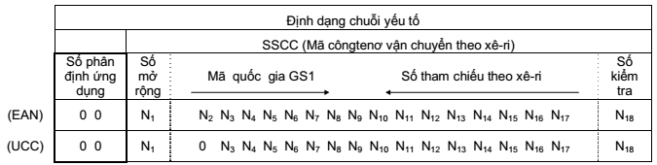
Hình A.1
Số phân định ứng dụng (00) chỉ ra rằng trường dữ liệu chứa một mã SSCC.
Các thông tin khác được quy định trong TCVN 7200.
A.2. Phân định thương phẩm số đo cố định (GTIN): AI (01)
Chuỗi yếu tố này dựa trên cấu trúc dữ liệu UCC-12, EAN/UCC-8, EAN/UCC-13, hoặc EAN/UCC-14.
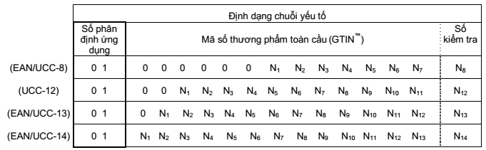
Hình A.2
Số phân định ứng dụng (01) chỉ rằng trường dữ liệu chứa một GTIN.
GTIN có thể bao gồm mã số phân định EAN/UCC-8, UCC-12, hoặc EAN/UCC-13 hoặc mã số phân định EAN/UCC-14.
Các thông tin khác được quy định trong các TCVN về Mã số thương phẩm toàn cầu.
A.3. Phân định thương phẩm có số đo biến đổi (GTIN): AI (01)
Chuỗi yếu tố này là một áp dụng đặc biệt của cấu trúc dữ liệu EAN/UCC-14.
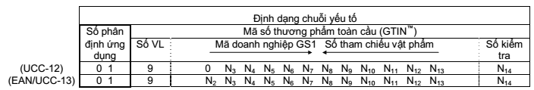
Hình A.3
Số 9 ở vị trí chỉ Số VL chỉ ra rằng trường dữ liệu chứa một GTIN có số đo biến đổi.
Các thông tin khác được quy định trong các TCVN 6512: 2007.
A.4. Phân định thương phẩm chứa trong đơn vị hậu cần - Số đo cố định: AI (02)

Chuỗi yếu tố này chỉ có thể sử dụng trong một đơn vị hậu cần mà bản thân nó không phải là một thương phẩm và nếu tất cả thương phẩm chứa bên trong ở cùng một mức độ có cùng mã số thương phẩm toàn cầu (GTIN).
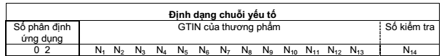
Hình A.4
Số phân định ứng dụng (02) chỉ ra rằng dữ liệu chứa GTIN của thương phẩm chứa bên trong.
Dữ liệu này phải được xử lý cùng với chuỗi yếu tố Al (37) xuất hiện trong cùng một đơn vị (xem điều A.24). Các thông tin khác được quy định trong các TCVN 6512: 2007.
A.5. Phân định thương phẩm chứa trong đơn vị hậu cần - Số đo thay đổi: AI (02)
Chuỗi yếu tố này có thể chỉ được sử dụng trong đơn vị hậu cần mà bản thân nó không phải là một thương phẩm và nếu tất cả các thương phẩm chứa bên trong ở cùng một mức độ có cùng một mã số thương phẩm toàn cầu (GTIN). Nếu thương phẩm này là một thương phẩm bán lẻ số đo thay đổi, thì GTIN sẽ là mã số thương phẩm áp dụng không xuất hiện trên các thương phẩm chứa bên trong.
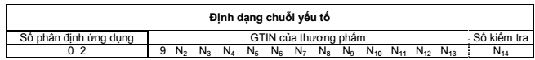
Hình A.5
Số phân định ứng dụng (02) chỉ ra rằng trường dữ liệu chứa GTIN của thương phẩm chứa bên trong.
Nó phải được xử lý cùng với chuỗi yếu tố Al (37) và một số đo thương mại hợp lý phải xuất hiện trên cùng đơn vị đó.
Các thông tin khác được quy định trong các TCVN 6512: 2007.
A.6. Số lọ (batch, lot): AI (10)
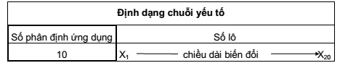
Hình A.6
Số phân định ứng dụng (10) chỉ ra rằng trường dữ liệu chứa một mã số lô.
Mã số lô cung cấp bất cứ thông tin nào mà nhà sản xuất (bên chịu trách nhiệm truy nguyên thương phẩm) cho rằng liên quan tới thương phẩm mà chuỗi yếu tố áp dụng cho nó (thương phẩm). Dữ liệu có thể liên quan tới bản thân thương phẩm hoặc tới thương phẩm chứa bên trong. Mã số có thể là, ví dụ, mã số lô sản xuất, mã số ca làm việc, mã số máy, thời gian, hoặc mã sản xuất nội bộ. Dữ liệu này gồm cả số và chữ cái và có thể gồm tất cả các ký tự trong Phụ lục D.
Vật mang dữ liệu cho chuỗi yếu tố này là mã vạch GS1-128.
Hệ thống nhận ra chuỗi yếu tố này bằng số phân định mã vạch ]C1 và số phân định ứng dụng.
Dữ liệu được truyền từ máy đọc mã vạch báo hiệu rằng chuỗi yếu tố chỉ một mã số lô đã được thu nhận.
Vì là một đặc tính của một thương phẩm cụ thể, nên mã số lô không được xử lý riêng rẽ, mà phải được xử lý cùng với mã số thương phẩm toàn cầu (GTIN) của thương phẩm liên quan.
A.7. Ngày sản xuất: AI (11)
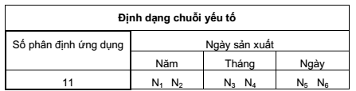
Hình A.7
Số phân định ứng dụng (11) chỉ ra rằng trường dữ liệu này chứa ngày sản xuất.
Ngày sản xuất là ngày sản xuất hoặc lắp ráp được nhà sản xuất xác định. Ngày sản xuất có thể là của bản thân một thương phẩm hoặc là của các thương phẩm chứa bên trong.
Cấu trúc:
Năm: hàng chục và hàng đơn vị của năm (ví dụ: 2003=03), những chữ số này là bắt buộc.
Tháng: số chỉ tháng (ví dụ: Tháng 1 = 01), những chữ số này là bắt buộc.
Ngày: số chỉ ngày trong tháng liên quan (ví dụ: ngày mồng 2 = 02); nếu không cần phải ghi rõ ngày thì trường này phải điền đầy bằng hai số 0.
Vật mang dữ liệu cho chuỗi yếu tố này là mã vạch GS1-128.
Hệ thống nhận ra chuỗi yếu tố này bằng số phân định mã vạch ]C1 và cố phân định ứng dụng.
Dữ liệu được truyền từ máy đọc mã vạch báo hiệu rằng chuỗi yếu tố chỉ ngày sản xuất đã được thu nhận.
Vì là một thuộc tính của một thương phẩm, nên ngày sản xuất không được xử lý riêng rẽ, mà phải được xử lý cùng với mã số thương phẩm toàn cầu (GTIN) của thương phẩm liên quan.
CHÚ THÍCH: Chuỗi yếu tố này chỉ có thể xác định ngày trong phạm vi 49 năm về trước và 50 năm về sau.
A.8 Ngày thanh toán trên hóa đơn: AI (12)
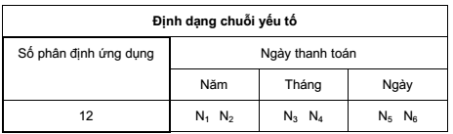
Hình A.8
Số phân định ứng dụng (12) chỉ ra rằng trường dữ liệu này chứa ngày mà người ta phải trả tiền cho một hóa đơn.
Cấu trúc:
Năm: hàng chục và hàng đơn vị của năm (ví dụ: 1998 = 98), những chữ số này là bắt buộc.
Tháng: số của tháng (ví dụ: Tháng 1 = 01), những chữ số này là bắt buộc.
Ngày: số chỉ ngày của tháng liên quan (ví dụ: ngày mồng 2 = 02); nếu không cần phải ghi rõ ngày thì trường đó phải điền bằng hai số 0.
Vật mang dữ liệu cho chuỗi yếu tố này là mã vạch GS1-128.
Hệ thống nhận ra chuỗi yếu tố này bằng số phân định mã vạch ]C1 và số phân định ứng dụng.
Dữ liệu được truyền từ máy đọc mã vạch báo hiệu rằng ngày tháng thanh toán đã được thu nhận. Bởi vì chuỗi yếu tố này thể hiện một thuộc tính của mã số tham chiếu hóa đơn thanh toán, Al (8020), và mã địa chỉ toàn cầu (GLN) của đơn vị lập hóa đơn, cho nên nó không được xử lý riêng rẽ.
CHÚ THÍCH: Chuỗi yếu tố này chỉ có thể quy định ngày tháng trong phạm vi 49 năm về trước và 50 năm về sau.
A.9. Ngày bao gói: AI (13)
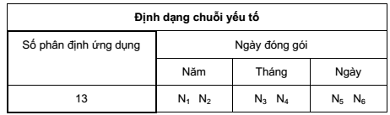
Hình A.9
Số phân định ứng dụng (13) chỉ ra rằng trường dữ liệu chứa ngày tháng đóng gói sản phẩm.
Ngày tháng đóng gói là ngày mà hàng hóa được đóng gói theo quyết định của người đóng gói. Thời gian đóng gói có thể liên quan đến chính thương phẩm đó hoặc các thương phẩm chứa bên trong nó.
Cấu trúc:
Năm: hàng chục và hàng đơn vị của năm (ví dụ: 2003 = 03), những chữ số này là bắt buộc. Tháng: số của tháng (ví dụ: Tháng 1 = 01), những chữ số này là bắt buộc.
Ngày: số chỉ ngày của tháng liên quan (ví dụ: ngày mồng 2 = 02); nếu không cần phải chỉ rõ ngày thì trường này phải được điền bằng hai số 0.
Vật mang dữ liệu cho chuỗi yếu tố này là mã vạch GS1-128.
Hệ thống nhận ra chuỗi yếu tố này bằng số phân định mã vạch ]C1 và số phân định ứng dụng.
Dữ liệu được truyền từ máy đọc mã vạch báo hiệu rằng chuỗi yếu tố thể hiện ngày tháng bao gói đã được thu nhận. Vì là một thuộc tính của thương phẩm, nên thời gian đóng gói sản phẩm không được xử lý riêng rẽ, mà phải được xử lý cùng với mã số thương phẩm toàn cầu (GTIN) của thương phẩm liên quan.
CHÚ THÍCH: Chuỗi yếu tố này chỉ có thể quy định ngày tháng trong phạm vi 49 năm về trước và 50 năm về sau.
A.10. Thời hạn dùng tốt nhất: AI (15)
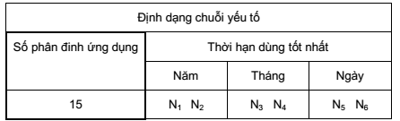
Hình A.10
Số phân định ứng dụng (15) chỉ ra rằng trường dữ liệu chứa thời hạn dùng tốt nhất.
Thời hạn dùng tốt nhất chỉ ra thời hạn tiêu dùng lý tưởng hoặc thời hạn dùng hiệu quả nhất của sản phẩm. Đây là một thông báo về chất lượng. Nó thường liên quan đến thời gian bán hoặc thời hạn bền tối thiểu.
Cấu trúc:
Năm: hàng chục và hàng đơn vị của năm (ví dụ: 2003 = 03), những chữ số này là bắt buộc.
Tháng: chữ số chỉ tháng (ví dụ: Tháng 1 = 01), những chữ số này là bắt buộc.
Ngày: chữ số chỉ ngày của tháng liên quan (ví dụ: ngày mồng 2 = 02); nếu không cần phải ghi rõ ngày thì trường đó phải điền bằng hai số 0.
Vật mang dữ liệu cho chuỗi yếu tố này là mã vạch GS1-128.
Hệ thống nhận ra chuỗi yếu tố này bằng số phân định mã vạch ]C1 và số phân định ứng dụng.
Dữ liệu được truyền từ máy đọc mã vạch báo hiệu rằng chuỗi yếu tố thể hiện hạn dùng tốt nhất đã được thu nhận. Vì là một đặc tính của thương phẩm, thời hạn dùng tốt nhất không được xử lý riêng rẽ, mà phải được xử lý cùng với mã số thương phẩm toàn cầu (GTIN) của thương phẩm liên quan.
CHÚ THÍCH: Chuỗi yếu tố này chỉ có thể xác định ngày tháng trong phạm vi 49 năm về trước và 50 năm về sau.
A.11. Hạn sử dụng: AI (17)
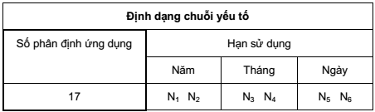
Hình A.11
Số phân định ứng dụng (17) chỉ ra rằng trường dữ liệu chứa hạn sử dụng.
Hạn sử dụng là thời gian xác định giới hạn tiêu thụ hoặc dùng sản phẩm. Ý nghĩa của nó được xác định dựa trên hoàn cảnh thương phẩm (ví dụ: với sản phẩm là thực phẩm hạn sử dụng chỉ ra khả năng có thể xảy ra rủi ro cho sức khỏa do sử dụng sản phẩm sau thời hạn đó; với dược phẩm, hạn sử dụng sẽ chỉ rõ khả năng xảy ra rủi ro trực tiếp đối với sức khoẻ do tính không còn hiệu lực của sản phẩm sau ngày đó). Nó thường liên hệ đến "sử dụng trước ngày" hoặc "thời gian bền tối đa".
Cấu trúc:
Năm: hàng chục và hàng đơn vị của năm (ví dụ: 2003 = 03), những chữ số này là bắt buộc. Tháng: chữ số chỉ tháng (ví dụ: Tháng 1 = 01), những chữ số này là bắt buộc.
Ngày: chữ số chỉ ngày của tháng liên quan (ví dụ: ngày mồng 2 = 02); nếu không cần phải ghi rõ ngày thì trường này phải điền bằng hai số 0.
Vật mang dữ liệu cho chuỗi yếu tố này là mã vạch GS1-128.
Hệ thống nhận ra chuỗi yếu tố này bằng số phân định mã vạch ]C1 và số phân định ứng dụng.
Dữ liệu được truyền từ máy đọc mã vạch báo hiệu rằng chuỗi yếu tố thể hiện hạn sử dụng đã được thu nhận. Vì là một đặc tính của thương phẩm, hạn sử dụng không được xử lý riêng rẽ, mà phải được xử lý cùng với mã số thương phẩm toàn cầu (GTIN) của thương phẩm liên quan.
CHÚ THÍCH: Chuỗi yếu tố này chỉ có thể xác định ngày tháng trong phạm vi 49 năm về trước và 50 năm về sau.
A.12. Phương án của sản phẩm: AI (20)
Chuỗi yếu tố này được sử dụng để phân biệt một phương án sản phẩm so với sản phẩm tiêu chuẩn nếu sự khác nhau này không điển hình tới mức phải cần một mã số thương phẩm toàn cầu riêng biệt (GTIN) và nếu sự khác nhau đó chỉ liên quan tới nhà sản xuất.
Phương án của sản phẩm chỉ được sử dụng cho nhà sản xuất, và không liên quan tới các đối tác thương mại. Mặc dầu chuỗi yếu tố này không có ý nghĩa khi lưu thông ở ngoài công ty phát hành nó, chuỗi yếu tố này có thể vẫn có trên thương phẩm trong quá trình lưu thông.
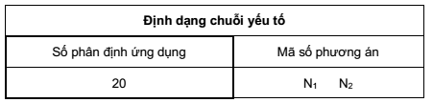
Hình A.12
Số phân định ứng dụng (20) chỉ ra rằng trường dữ liệu chứa mã số phương án sản phẩm.
Mã số phương án được quy định bởi người sử dụng chuỗi yếu tố. Nó tạo ra một mã số bổ sung có thể được sử dụng để bổ sung cho mã số phân định của thương phẩm và cho phép tạo ra 100 phương án cho một thương phẩm cụ thể.
Vật mang dữ liệu cho chuỗi yếu tố này là mã vạch GS1-128.
Hệ thống nhận ra chuỗi yếu tố này bằng số phân định mã vạch ]C1 và số phân định ứng dụng.
Dữ liệu được truyền từ máy đọc mã vạch báo hiệu rằng chuỗi yếu tố chỉ phương án sản phẩm đã được thu nhận.
Phương án của sản phẩm phải luôn được mã hóa và xử lý cùng với GTIN của cùng một thương phẩm.
Bên ngoài phạm vi áp dụng của công ty, nó được giải mã và bỏ qua.
A.13 Mã số xê-ri: AI (21)
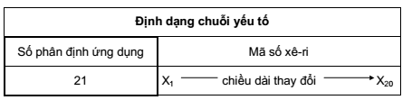
Hình A.13
Số phân định ứng dụng (21) chỉ ra rằng trường dữ liệu này chứa mã số xê-ri.
Số xê-ri được ấn định đối với một thực thể trong thời gian tồn tại của thực thể đó. Khi phối hợp với mã số thương phẩm toàn cầu (GTIN), số xê-ri phân định đơn nhất một thương phẩm riêng rẽ. Trường số xê-ri gồm cả chữ số và chữ cái và có thể bao gồm tất cả các ký tự trong Phụ lục D. Nhà sản xuất quyết định số xê-ri.
Vật mang dữ liệu cho chuỗi yếu tố này là mã vạch GS1-128.
Hệ thống nhận ra chuỗi yếu tố này bằng số phân định mã vạch ]C1 và số phân định ứng dụng.
Dữ liệu được truyền từ máy đọc mã vạch báo hiệu rằng chuỗi yếu tố chỉ số xê-ri đã được thu nhận.
Chuỗi yếu tố này là một đặc tính của thương phẩm và, vì thế, số xê-ri không được xử lý riêng rẽ, mà phải được xử lý cùng với số phân định của thương phẩm liên quan.
A.14. Dữ liệu phụ/thứ hai cho các sản phẩm đặc biệt ngành y tế: AI (22)
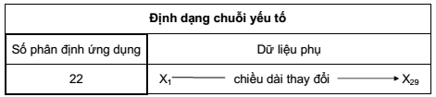
Hình A.14
Số phân định ứng dụng (22) chỉ ra rằng trường dữ liệu này chứa dữ liệu phụ cho sản phẩm đặc biệt ngành y tế (số lượng, hạn sử dụng, và số lô).
Vật mang dữ liệu cho chuỗi yếu tố này là mã vạch GS1-128.
Hệ thống nhận ra chuỗi yếu tố này bằng số phân định mã vạch ]C1 và số phân định ứng dụng.
CHÚ THÍCH: Chuỗi yếu tố này được xây dựng để hỗ trợ cho một tiêu chuẩn ngoài hệ thống GS1 đang tồn tại, được sử dụng cho những sản phẩm đặc biệt ngành y tế. Không khuyến khích sử dụng chuỗi yếu tố này cho các ứng dụng mới hoặc cho các ngành công nghiệp khác. Việc sử dụng chuỗi yếu tố chỉ rõ hạn sử dụng và số lô được khuyến nghị để thay thế.
A.15. Phân định sản phẩm bổ sung quy định bởi nhà sản xuất: AI (240)
Mục đích của chuỗi yếu tố này là tạo khả năng cho phép dữ liệu phân định khác với mã số thương phẩm toàn cầu (GTIN) được thể hiện trong vật mang dữ liệu của hệ thống GS1. Đây là một tham chiếu chéo cho mã số catalo được sử dụng trước đây. Phân định thương phẩm bổ sung được xem như một đặc tính của GTIN (ví dụ: nó tạo điều kiện thuận lợi cho việc dịch chuyển sang hệ thống GS1 trong giai đoạn chuyển đổi). Tuy nhiên, nó không được sử dụng để thay thế GTIN.
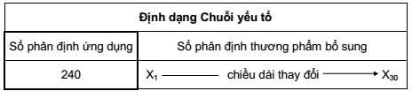
Hình A.15
Số phân định ứng dụng (240) chỉ ra rằng trường dữ liệu chứa số phân định thương phẩm bổ sung.
Trường số phân định bổ sung là trường gồm cả chữ số và chữ cái và có thể gồm tất cả các ký tự có trong Phụ lục D. Nội dung và cấu trúc của nó tùy thuộc quyết định của công ty áp dụng chuỗi yếu tố này.
Vật mang dữ liệu cho chuỗi yếu tố này là mã vạch GS1-128.
Hệ thống nhận ra chuỗi yếu tố này bằng số phân định mã vạch ]C1 và số phân định ứng dụng.
Dữ liệu được truyền từ máy đọc mã vạch báo hiệu rằng số phân định thương phẩm bổ sung đã được thu nhận.
A.16. Mã số bộ phận của khách hàng: AI (241)
Mục đích của chuỗi yếu tố này là tạo khả năng cho phép dữ liệu phân định khác với mã số thương phẩm toàn cầu (GTIN) được thể hiện trong vật mang dữ liệu của hệ thống GS1. Chuỗi yếu tố này chỉ được sử dụng giữa các đối tác thương mại hiện đang sử dụng mã số bộ phận của khách hàng để đặt hàng và họ đã thỏa thuận một thời gian biểu để chuyển sang dùng GTIN cho mục đích kinh doanh của mình. Vì vậy việc sử dụng GTIN và AI(241) là tạm thời trong quá trình chuyển đổi. Mã số bộ phận của khách hàng không được sử dụng thay thế cho GTIN.
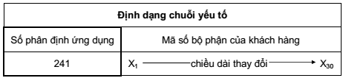
Hình A.16
Số phân định ứng dụng (241) chỉ ra rằng trường dữ liệu chứa mã số bộ phận của khách hàng.
Trường mã số bộ phận của khách hàng bao gồm cả chữ số và chữ cái và có thể gồm có tất cả các ký tự chứa trong Phụ lục D.
Vật mang dữ liệu cho chuỗi yếu tố này là mã vạch GS1-128.
Hệ thống nhận ra chuỗi yếu tố này bằng số phân định mã vạch ]C1 và số phân định ứng dụng.
Dữ liệu được truyền từ máy đọc mã vạch báo hiệu rằng chuỗi yếu tố chỉ mã số bộ phận của khách hàng đã được thu nhận.
A.17. Mã số xê-ri phụ: AI (250)
Trong khi chuỗi yếu tố sử dụng AI (21) (xem điều A.13) chứa số xê-ri của thương phẩm, chuỗi yếu tố chỉ ra số xê-ri phụ thể hiện số xê-ri của một thành phần của thương phẩm đó. Công ty áp dụng chuỗi yếu tố sẽ quyết định chuỗi yếu tố này đề cập tới thành phần nào của thương phẩm đã cho. Việc nhận dạng ý nghĩa của mã số xê-ri phụ được hoàn thiện thông qua mã số thương phẩm toàn cầu (GTIN) và những thông tin do người phát hành cung cấp liên quan tới thành phần mà mã số xê-ri phụ đề cập tới.
Nếu chuỗi yếu tố này được sử dụng, thương phẩm phải được ghi mã vạch với các chuỗi yếu tố sau: AI (01): thể hiện GTIN của thương phẩm
AI (21): thể hiện số xê-ri của thương phẩm
AI (250): thể hiện số xê-ri của một bộ phận/thành phần của thương phẩm
Chỉ một chuỗi yếu tố với Al (250) có thể liên kết với một GTIN cụ thể.
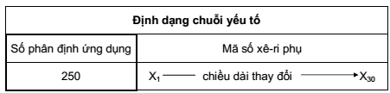
Hình A.17
Số phân định ứng dụng (250) chỉ ra rằng trường dữ liệu chứa một mã số xê-ri phụ.
Trường mã xê-ri phụ bao gồm cả chữ số và chữ cái và có thể bao gồm tất cả các ký tự có trong Phụ lục 1. Người phát hành quyết định mã số này và nó liên quan tới bộ phận nào của thương phẩm.
Vật mang dữ liệu cho chuỗi yếu tố này là mã vạch GS1-128.
Hệ thống nhận ra chuỗi yếu tố này bằng số phân định mã vạch ]C1 và số phân định ứng dụng.
Dữ liệu truyền từ máy đọc mã vạch báo hiệu rằng chuỗi yếu tố chỉ ra mã số xê-ri phụ đã được thu nhận.
A.18. Số tham chiếu nguồn gốc sản phẩm: AI (251)
Số tham chiếu nguồn gốc sản phẩm là một đặc tính của thương phẩm được sử dụng để đề cập tới một thương phẩm gốc đã tạo ra thương phẩm đó. Người phát hành thương này phẩm phải chỉ ra, thông qua các phương tiện khác, nguồn gốc sản phẩm mà dữ liệu đó đề cập tới.
VÍ DỤ: Thương phẩm gốc có thể là động vật mà từ đó người ta chế biến ra thịt bò. Chuỗi yếu tố này tạo điều kiện tham chiếu tới động vật gốc, do vậy, nếu động vật có dấu hiệu nhiễm bệnh, thì tất cả sản phẩm chế biến từ động vật đó có thể bị thu hồi. Thêm vào đó, chuỗi yếu tố này có thể được sử dụng để phù hợp với pháp luật khi các bộ phận tái chế từ các hàng hóa khác nhau, như tủ lạnh, ở những nơi cần phải đề cập tới vật liệu gốc.
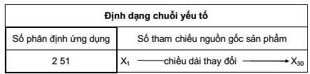
Hình A.18
Số phân định ứng dụng (251) chỉ ra rằng trường dữ liệu chứa một số tham chiếu tới thương phẩm gốc.
Trường số tham chiếu nguồn gốc sản phẩm bao gồm cả chữ số và chữ cái và có thể gồm tất cả các ký tự trong Phụ lục D.
Vật mang dữ liệu cho chuỗi yếu tố này là mã vạch GS1-128.
Hệ thống nhận ra chuỗi yếu tố này bằng số phân định mã vạch ]C1 và số phân định ứng dụng.
Dữ liệu truyền từ máy đọc mã vạch báo hiệu rằng chuỗi yếu tố chỉ ra số tham chiếu nguồn gốc thương phẩm đã được thu nhận. Vì chuỗi yếu tố này thể hiện một đặc tính của mã số thương phẩm toàn cầu (GTIN), nên số tham chiếu nguồn gốc sản phẩm không được xử lý riêng rẽ.
A.19. Số phân định loại văn bản toàn cầu (GDTI): AI (253)
Chuỗi yếu tố này dựa trên cấu trúc dữ liệu EAN/UCC-13 hoặc UCC-12.
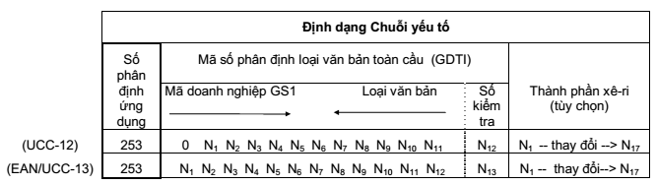
Hình A.19

Số phân định ứng dụng (253) chỉ ra rằng trường dữ liệu chứa mã số phân định loại văn bản toàn cầu.
Mã doanh nghiệp GS1 là Mã doanh nghiệp GS1 của người phát hành văn bản. Điều này làm cho nó trở thành mã số duy nhất toàn cầu.
Tham chiếu loại văn bản được quy định bởi người phát hành văn bản.
Số kiểm tra được giải thích ở Phụ lục C. Việc kiểm tra xác nhận số kiểm tra, phải được thực hiện trong phần mềm ứng dụng, đảm bảo rằng mã số được soạn chuẩn xác.
Thành phần xê-ri tùy chọn được quy định cho từng văn bản riêng lẻ trong thời gian tồn tại của nó. Khi liên kết với mã số phân định loại văn bản toàn cầu nó sẽ phân định ra từng tài liệu riêng. Trường thành phần xê-ri là trường số và có thể có đến 17 chữ số. Người ban hành tài liệu quyết định thành phần xê-ri.
Vật mang dữ liệu cho chuỗi yếu tố này là mã vạch GS1-128.
Hệ thống nhận ra chuỗi yếu tố này bằng số phân định mã vạch ]C1 và số phân định ứng dụng.
Dữ liệu được truyền từ máy đọc báo hiệu rằng mã số phân định loại tài liệu toàn cầu đã được thu nhận. Nó có thể được xử lý theo các yêu cầu ứng dụng cụ thể.
A.19.1. Thành phần mở rộng GLN: AI (254)
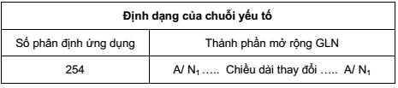
Hình A.19.1
Số phân định ứng dụng (254) chỉ ra rằng trường dữ liệu chứa thành phần mở rộng của mã số vị trí toàn cầu (GLN). Việc dùng AI (254) là tùy chọn, nhưng khi sử dụng, nó phải được nối với AI (414) phân định địa điểm thực thể.
Người sở hữu Mã doanh nghiệp GS1 quyết định thành phần mở rộng. Khi đã quyết định rồi thì không được thay đổi nó trong suốt thời gian sống của GLN có liên quan.
Vật mang dữ liệu cho chuỗi yếu tố này là thẻ EPC, mã vạch GS1-128 hoặc mã RSS.
Dữ liệu được truyền từ máy đọc báo hiệu rằng chuỗi yếu tố chỉ thành phần mở rộng của một GLN đã được thu nhận. Chuỗi yếu tố này thể hiện một đặc tính của GLN, do vậy, thành phần mở rộng không được xử lý riêng rẽ, mà phải được xử lý cùng với mã số phân định GLN liên hệ với nó.
A.20. Số lượng biến đổi: AI (30)
Chuỗi yếu tố này được sử dụng để hoàn thiện việc phân định thương phẩm số đo biến đổi. Nó chứa số lượng thương phẩm chứa trong một đơn vị, và do đó nó không bao giờ được ứng dụng tách rời.
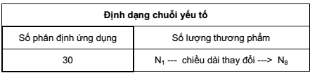
Hình A.20
Số phân định ứng dụng (30) chỉ ra rằng trường dữ liệu chứa số lượng của thương phẩm chứa trong một thương phẩm số đo biến đổi.
Trường số lượng của thương phẩm thể hiện số lượng chứa trong thương phẩm tương ứng. Nó có chiều dài thay đổi và có thể có tới 8 chữ số.
Vật mang dữ liệu cho chuỗi yếu tố này là mã vạch GS1-128.
Hệ thống nhận ra chuỗi yếu tố này bằng số phân định mã vạch ]C1 và số phân định ứng dụng. Dữ liệu truyền từ máy đọc mã vạch, báo hiệu rằng số lượng (số đếm) của thương phẩm, có thể được xem như một phần của phân định của thương phẩm số đo thay đổi, đã được thu nhận. Số lượng thay đổi này phải được xử lý cùng với mã số thương phẩm toàn cầu (GTIN) của thương phẩm liên quan.
CHÚ THÍCH: Chuỗi yếu tố này không được sử dụng để chỉ ra số lượng của thương phẩm số đo cố định. Tuy nhiên, nếu chuỗi yếu tố này có trong một thương phẩm số đo cố định (trong trường hợp bị lỗi), nó không làm mất giá trị của phân định thương phẩm nhưng phải được xử lý coi như dữ liệu thừa.
A.21. Số đo thương mại: AIs (31nn, 32nn, 35nn, 36nn)
Chuỗi yếu tố này được sử dụng để hoàn tất phần phân định của thương phẩm số đo biến đổi. Chúng chứa những thông tin như khối lượng, kích cỡ, dung tích, hoặc kích thước của thương phẩm số đo biến đổi và không được áp dụng riêng lẻ. Có thể có một số chuỗi yếu tố nếu kích thước hoặc khối lượng yêu cầu thể hiện theo kilôgam hoặc pound.
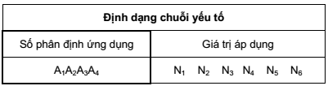
Hình A.21.1
Số phân định ứng dụng (A1 tới A3) (xem Hình A.21-2) chỉ ra rằng trường dữ liệu chứa số lượng hoặc kích thước của thương phẩm số đo biến đổi. Nó đồng thời chỉ rõ đơn vị đo lường.
Số phân định ứng dụng A4 chỉ ra vị trí dấu thập phân, ví dụ, số 0 có nghĩa là không có dấu thập phân, và số 1 tức là dấu thập phân ở giữa N5 và N6.
Các số phân định ứng dụng được sử dụng cùng với chuỗi yếu tố này cho trong Hình A.21-2.
A₁ | A₂ | A₃ | Số đo thương mại | Đơn vị đo lường
3 | 1 | 0 | Khối lượng tịnh | kilôgam
3 | 1 | 1 | Chiều dài hoặc kích thước thứ nhất | Mét
3 | 1 | 2 | Chiều rộng, đường kính, hoặc kích thước thứ hai | Mét
3 | 1 | 3 | Chiều sâu, độ dày, chiều cao hoặc kích thước thứ 3 | Mét
3 | 1 | 4 | Diện tích | Mét vuông
3 | 1 | 5 | Dung tích tịnh | Lít
3 | 1 | 6 | Dung tích tịnh | Mét khối
3 | 2 | 0 | Khối lượng tịnh | Pounds
3 | 2 | 1 | Chiều dài hay kích thước thứ nhất | Inches
3 | 2 | 2 | Chiều dài hay kích thước thứ nhất | Feet
3 | 2 | 3 | Chiều dài hay kích thước thứ nhát | Yards
3 | 2 | 4 | Chiều rộng, đường kính, hoặc kích thước thứ hai | Inches
3 | 2 | 5 | Chiều rộng, đường kính, hoặc kích thước thứ hai | Feet
3 | 2 | 6 | Chiều rộng, đường kính, hoặc kích thước thứ hai | Yards
3 | 2 | 7 | Chiều sâu, độ dày, chiều cao hoặc kích thước thứ 3 | Inches
3 | 2 | 8 | Chiều sâu, độ dày, chiều cao hoặc kích thước thứ 3 | Feet
3 | 2 | 9 | Chiều sâu, độ dày, chiều cao hoặc kích thước thứ 3 | Yards
3 | 5 | 0 | Diện tích | Square inches
3 | 5 | 1 | Diện tích | Square feet
3 | 5 | 2 | Diện tích | Square yards
3 | 5 | 6 | Khối lượng tịnh | Troy ounces
3 | 5 | 7 | Khối lượng tịnh(hoặc dung tích) | Ounces
3 | 6 | 0 | Dung tích tịnh | Quarts
3 | 6 | 1 | Dung tích tịnh | Gallons (U.S.)
3 | 6 | 4 | Dung tích tịnh | Inches
3 | 6 | 5 | Dung tích tịnh | Feet
3 | 6 | 6 | Dung tích tịnh | Yards
Hình A.21.2
Trường giá trị áp dụng chứa số đo khác nhau, áp dụng đối với thương phẩm tương ứng.
Vật mang dữ liệu cho chuỗi yếu tố này là mã vạch GS1-128.
Hệ thống nhận ra chuỗi yếu tố này bằng số phân định mã vạch ]C1 và số phân định ứng dụng.
Dữ liệu truyền từ máy đọc mã vạch báo hiệu rằng số đo của thương phẩm, có thể được xem như một phần của số phân định Thương phẩm số đo khác nhau, đã được thu nhận. Số đo này phải được xử lý cùng với mã số thương phẩm toàn cầu (GTIN) của thương phẩm liên quan.
CHÚ THÍCH: Những giá trị khác của AI (3nnn) xác định số đo thô (cả bì) và số đo hậu cần. Mã số phê duyệt của người chế biến thường được quyết định bởi một cơ quan quốc gia hoặc đa quốc gia.
A.22. Số đo hậu cần: AIs (33nn, 34nn, 35nn, 36nn)
CHÚ THÍCH: Hệ thống GS1 cung cấp những tiêu chuẩn cho số đo và khối lượng hậu cần theo hệ mét và các đơn vị đo lường khác. Theo nguyên tắc, một số đo hậu cần cụ thể chỉ được áp dụng một đơn vị đo lường đối với một đơn vị hậu cần đã cho. Tuy nhiên, việc áp dụng một số đơn vị đo cho một đặc tính không cản trở việc xử lý chính xác dữ liệu được chuyển.
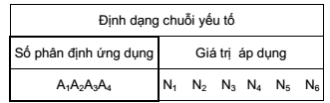
Hình A.22.1
Các số phân định ứng dụng (A₁ tới A₃) (xem Hình A.22-2) chỉ ra rằng trường dữ liệu chứa số lượng hoặc kích thước hậu cần của một đơn vị hậu cần hoặc một thương phẩm số đo khác nhau. Nó cũng đồng thời chỉ ra đơn vị đo lường.
Số phân định ứng dụng A₄ chỉ ra vị trí số thập phân, ví dụ, số 0 có nghĩa là không có dấu thập phân, và số 1 tức là dấu thập phân ở giữa N₅ và N₆.
Các số phân định ứng dụng này được sử dụng cùng với chuỗi yếu tố có trong Hình A.21-2.
A₁ | A₂ | A₃ | Định nghĩa số đo hậu cần | Đơn vị đo lường
3 | 3 | 0 | Khối lượng hậu cần | Kilôgam
3 | 3 | 1 | Chiều dài hay kích thước thứ nhất | Mét
3 | 3 | 2 | Chiều rộng, đường kính, hoặc kích thước thứ hai | Mét
3 | 3 | 3 | Chiều sâu, độ dày, chiều cao hoặc kích thước thứ 3 | Mét
3 | 3 | 4 | Diện tích | Mét vuông
3 | 3 | 5 | Dung tích hậu cần | Lít
3 | 3 | 6 | Dung tích hậu cần | Mét khối
3 | 4 | 0 | Khối lượng hậu cần | Pounds
3 | 4 | 1 | Độ dài hay kích thước thứ nhất | Inches
3 | 4 | 2 | Độ dài hay kích thước thứ nhất | Feet
3 | 4 | 3 | Độ dài hay kích thước thứ nhất | Yards
3 | 4 | 4 | Chiều rộng, đường kính, hoặc kích thước thứ hai | Inches
3 | 4 | 5 | Chiều rộng, đường kính, hoặc kích thước thứ hai | Feet
3 | 4 | 6 | Chiều rộng, đường kính, hoặc kích thước thứ hai | Yards
3 | 4 | 7 | Chiều sâu, độ dày, chiều cao hoặc kích thước thứ 3 | Inches
3 | 4 | 8 | Chiều sâu, độ dày, chiều cao hoặc kích thước thứ 3 | Feet
3 | 4 | 9 | Chiều sâu, độ dày, chiều cao hoặc kích thước thứ 3 | Yards
3 | 5 | 3 | Diện tích | Square inches
3 | 5 | 4 | Diện tích | Square feet
3 | 5 | 5 | Diện tích | Square yards
3 | 6 | 2 | Dung tích hậu cần | Quarts
3 | 6 | 3 | Dung tích hậu cần | Gallons (U.S.)
3 | 6 | 7 | Dung tích hậu cần | Cubic inches
3 | 6 | 8 | Dung tích hậu cần | Cubic feet
3 | 6 | 9 | Dung tích hậu cần | Cubic yards
Hình A.22.2
Trường giá trị áp dụng thể hiện số đo của đơn vị liên quan. Vật mang dữ liệu cho chuỗi yếu tố này là mã vạch GS1-128.
Hệ thống nhận ra chuỗi yếu tố này bằng số phân định mã vạch ]C1 và số phân định ứng dụng.
Dữ liệu được truyền từ máy đọc mã vạch báo hiệu một số đo hậu cần đã được thu nhận. Nó phải được xử lý cùng với SSCC hoặc mã số thương phẩm toàn cầu (GTIN) của thương phẩm số đo khác nhau xuất hiện ở cùng một đơn vị.
A.23. Kilôgam trên mét vuông: AI (337n)
Chuỗi yếu tố này được sử dụng để chỉ ra khối lượng chính xác trên một mét vuông của một thương phẩm cụ thể.
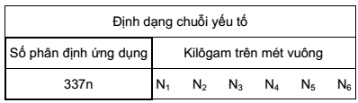
Hình A.23
Số phân định ứng dụng (337) chỉ ra rằng trường dữ liệu chứa kilôgam trên mét vuông.
Số phân định ứng dụng “n” chỉ ra vị trí số thập phân, ví dụ, số 0 có nghĩa là không có dấu thập phân, và số 1 tức là dấu thập phân ở giữa N₅ và N₆.
Trường kilôgam trên mét vuông chứa khối lượng trên diện tích của thương phẩm liên quan. Đơn vị đo lường là kilôgam.
Vật mang dữ liệu cho chuỗi yếu tố này là mã vạch GS1-128. Hệ thống nhận ra chuỗi yếu tố này bằng số phân định mã vạch ]C1 và số phân định ứng dụng.
Dữ liệu truyền từ máy đọc mã vạch báo hiệu rằng chuỗi yếu tố chỉ kilôgam trên mét vuông đã được thu nhận. Vì chuỗi yếu tố này thể hiện một đặc tính của thương phẩm, cho nên nó không được xử lý riêng rẽ, mà phải được xử lý cùng với mã số thương phẩm toàn cầu (GTIN) của thương phẩm liên quan.
A.24. Số lượng thương phẩm chứa trong một đơn vị hậu cần: AI (37)
Chuỗi yếu tố này là một phần bắt buộc của phân định được mô tả trong điều A.4 và A.5.
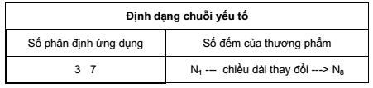
Hình A.24
Số phân định ứng dụng (37) chỉ ra rằng trường dữ liệu chứa số lượng thương phẩm chứa trong một đơn vị hậu cần.
Trường số lượng thương phẩm chứa số thương phẩm có trong đơn vị hậu cần liên quan. Thông tin này liên quan đến mã số phân định của thương phẩm chứa bên trong.
Vật mang dữ liệu cho chuỗi yếu tố này là mã vạch GS1-128. Hệ thống nhận ra chuỗi yếu tố này bằng số phân định mã vạch ]C1 và số phân định ứng dụng.
Dữ liệu được truyền từ máy đọc mã vạch báo hiệu rằng số thương phẩm chứa trong một đơn vị hậu cần đã được thu nhận. Số này phải được xử lý cùng với mã số phân định trong Al (02) (xem điều A.4 và A.5) xuất hiện trên cùng một đơn vị hậu cần.
A.25. Số lượng thanh toán - Khu vực tiền tệ đơn: AI (390n)
GHI CHÚ: Để hỗ trợ xử lý một cách rõ ràng, Al(391n), như mô tả trong điều A.26, phải được dùng để chỉ rõ loại tiền tệ trong đó số lượng thanh toán được biểu thị.
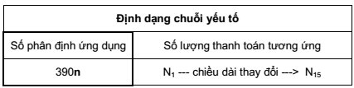
Hình A.25.1
Số phân định ứng dụng (390) chỉ ra rằng trường dữ liệu chứa số lượng tiền thanh toán trong một hóa đơn.
Chữ số “n” trong số phân định ứng dụng, chỉ ra vị trí thập phân được áp dụng, số 0 tức là không có dấu thập phân, và số 1 nghĩa là dấu thập phân ở trước vị trí cuối cùng trong số lượng tiền thanh toán. Xem ví dụ trong Hình A.25-2.
Số lượng tiền thanh toán tương ứng chứa tổng số phải trả trong hóa đơn tương ứng.
Vật mang dữ liệu cho chuỗi yếu tố này là mã vạch GS1-128. Hệ thống nhận ra chuỗi yếu tố này bằng số phân định mã vạch ]C1 và số phân định ứng dụng.
Chuỗi dữ liệu được truyền từ máy đọc mã vạch báo hiệu rằng số lượng thanh toán của hóa đơn đã được thu nhận. Vì chuỗi yếu tố này thể hiện một thuộc tính của mã số tham chiếu hóa đơn thanh toán và mã địa toàn cầu (GLN) của đơn vị phát hành hóa đơn, nên số lượng thanh toán không được xử lý riêng rẽ.
Xem Hình A.25.2 ví dụ về chỉ báo dấu thập phân.
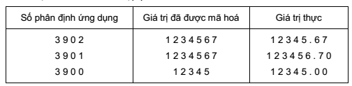
Hình A.25.2
A.26. Số lượng thanh toán và mã tiền tệ ISO: AI (391n)
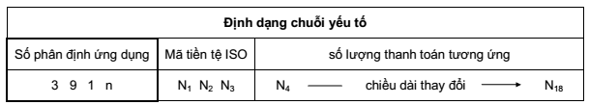
Hình A.26.1
Số phân định ứng dụng (391) chỉ ra rằng trường dữ liệu chứa mã tiền tệ ISO và số lượng thanh toán tương ứng.
Chữ số “n” trong số phân định ứng dụng chỉ ra vị trí thập phân được áp dụng, số 0 tức là không có dấu thập phân, và số 1 nghĩa là dấu thập phân ở trước vị trí cuối cùng trong số lượng (tiền) thanh toán. Xem ví dụ trong Hình A.25.2.
Trường mã quốc gia ISO chứa một mã số tiền tệ gồm 3 chữ số theo TCVN 6558: 1999 (dữ liệu có trên Internet) và chỉ loại tiền tệ trong đó số lượng (tiền) thanh toán được biểu thị.
Số lượng (tiền) thanh toán chứa tổng số tiền phải trả trong hóa đơn tương ứng.
Vật mang dữ liệu cho chuỗi yếu tố này là mã vạch GS1-128. Hệ thống nhận ra chuỗi yếu tố này bằng số phân định mã vạch ]C1 và số phân định ứng dụng.
Chuỗi dữ liệu được truyền từ máy đọc mã vạch báo hiệu rằng số lượng (tiền) thanh toán đã được thu nhận.
Vì chuỗi yếu tố này thể hiện một đặc tính của mã số tham chiếu hóa đơn thanh toán và mã vị trí toàn cầu (GLN) của đơn vị phát hóa đơn, nên số lượng (tiền) thanh toán không được xử lý riêng rẽ.
Xem Hình A.26.2 về dấu thập phân.
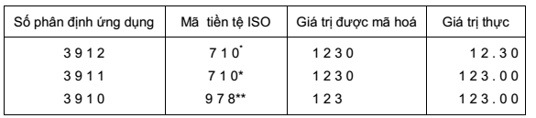
trong đó:
* là đồng “ran” Nam Phi
** là đồng EURO
Hình A.26.2
A.27. Số lượng thanh toán cho một thương phẩm số đo biến đổi-Khu vực tiền tệ đơn: AI (392n)
Số lượng (tiền) thanh toán liên hệ tới một vật phẩm được phân định bởi mã số thương phẩm toàn cầu (GTIN) của thương phẩm số đo biến đổi và được thể hiện bằng đồng tiền bản địa. AI này là một đặc tính của GTIN và luôn luôn được sử dụng cùng với nó.
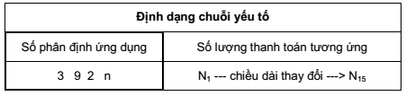
Hình A.27.1
Số phân định ứng dụng (392) chỉ ra rằng trường dữ liệu chứa số lượng (tiền) thanh toán cho một thương phẩm số đo biến đổi.
Chữ số “n” trong số phân định ứng dụng, chỉ ra vị trí thập phân được áp dụng, số 0 tức là không có dấu thập phân, và số 1 nghĩa là dấu thập phân ở trước vị trí cuối cùng trong số lượng (tiền) thanh toán.
Số lượng (tiền) thanh toán tương ứng chứa tổng số tiền thanh toán cho thương phẩm số đo biến đổi.
Vật mang dữ liệu cho chuỗi yếu tố này là mã vạch GS1-128. Hệ thống nhận ra chuỗi yếu tố này bằng số phân định mã vạch ]C1 và số phân định ứng dụng.
Dữ liệu được truyền từ máy đọc mã vạch báo hiệu rằng chuỗi yếu tố chỉ ra số lượng tiền thanh toán cho thương phẩm số đo biến đổi đã được thu nhận. Vì chuỗi yếu tố này là một thuộc tính của GTIN, nên số lượng tiền thanh toán không được xử lý riêng rẽ.
Xem Hình A.27.2 ví dụ về dấu thập phân.
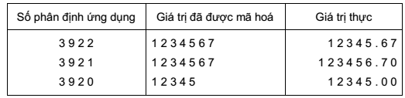
Hình A.27.2
A.28. Số lượng thanh toán cho thương phẩm số đo biến đổi và mã tiền tệ ISO: Al(393n)
Số lượng (tiền) thanh toán liên hệ tới một vật phẩm được phân định bởi mã số thương phẩm toàn cầu (GTIN) của một thương phẩm số đo biến đổi và được thể hiện bằng loại tiền tệ chỉ định(bằng mã tiền tệ ISO). AI này là một đặc tính của GTIN và luôn được sử dụng cùng với nó.
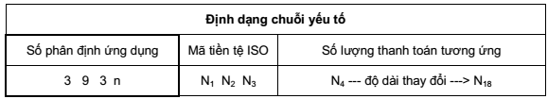
Hình A.28.1
Số phân định ứng dụng (393) chỉ ra rằng trường dữ liệu này chứa mã tiền tệ ISO và số lượng (tiền) thanh toán tương ứng.
Chữ số “n” trong số phân định ứng dụng, chỉ ra vị trí thập phân được áp dụng, số 0 tức là không có dấu thập phân, và số 1 nghĩa là dấu thập phân ở trước vị trí cuối cùng trong số lượng (tiền) thanh toán.
Trường mã tiền tệ ISO chứa mã tiền tệ gồm 3 chữ số của TCVN 6558/ ISO 4217 (dữ liệu hiện có trên mạng Internet) và chỉ rõ loại tiền tệ mà số lượng tiền thanh toán biểu thị.
Vật mang dữ liệu cho chuỗi yếu tố này là mã vạch GS1-128. Hệ thống nhận ra chuỗi yếu tố này bằng số phân định mã vạch ]C1 và số phân định ứng dụng.
Dữ liệu được truyền từ máy đọc mã vạch báo hiệu rằng chuỗi yếu tố chỉ ra số lượng (tiền) thanh toán của thương phẩm số đo biến đổi đã được thu nhận. Vì chuỗi yếu tố này là một đặc tính của GTIN, nên số lượng thanh toán không được xử lý riêng rẽ.
Xem Hình A.28.2 ví dụ về dấu thập phân.
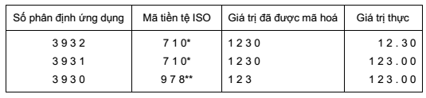
trong đó:
* là đồng “ran” Nam Phi
** là đồng EURO
Hình A.28.2
A.29 Số đơn hàng của khách hàng: AI (400)
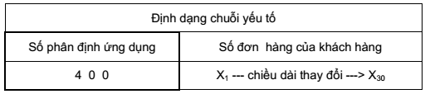
Hình A.29
Số phân định ứng dụng (400) chỉ ra rằng trường dữ liệu chứa số đơn đặt hàng của khách hàng, được giới hạn để sử dụng giữa hai đối tác thương mại.
Trường mã số đơn hàng của khách hàng bao gồm cả số và chữ cái và có thể có tất cả các ký tự trong Hình 3.A.3-1. Nó chứa mã số đơn đặt hàng của khách hàng do công ty phát hành đơn đặt hàng quy định. Kết cấu và nội dung của mã số đơn hàng tùy thuộc quyết định của khách hàng. Ví dụ: mã số đơn hàng có thể gồm có mã số phát hành và mã số đường dẫn.
Vật mang dữ liệu cho chuỗi yếu tố này là mã vạch GS1-128. Hệ thống nhận ra chuỗi yếu tố này bằng số phân định mã vạch ]C1 và số phân định ứng dụng.
Dữ liệu được truyền từ máy đọc mã vạch báo hiệu rằng chuỗi yếu tố chỉ ra mã số đơn hàng của khách hàng đã được thu nhận. Nó có thể được xử lý như một thông tin riêng biệt ở những nơi thích hợp hoặc xử lý cùng với dữ liệu phân định của cùng một đơn vị.
Cảnh báo: Chuỗi yếu tố này phải được gỡ bỏ khỏi đơn vị (thương phẩm), trước khi đơn vị đó thoát khỏi sự quản lý của khách hàng (người phát hành đơn hàng).
A.30. Mã số chuyến hàng: AI(401)
Mã số chuyến hàng phân định một nhóm hàng hóa hợp lý (một hay nhiều thực thể vật chất) đã được chuyển tới người chuyển chở và dự định được vận chuyển như một tổng thể. Mã số chuyến hàng được cấp bởi người vận chuyển (hoặc người chuyên chở đóng vai trò như một người vận chuyển) hoặc người gửi hàng, nhưng chỉ khi có sự nhất trí trước của người vận chuyển. Thông thường Al (401) mã hóa mã số House Way Bill (HWB).
Người vận chuyển chuyển tiếp (freight forwarder) (theo Multi Industy Scenario for Transport - MIST) là một đối tác bố trí việc vận chuyển hàng hóa bao gồm dịch vụ liên kết và/hoặc thủ tục liên kết trên danh nghĩa (thay mặt) chủ tàu hoặc người nhận hàng.
Người chuyên chở (Carrier) (như MIST) là một đối tác thực hiện việc chuyên chở hàng hóa từ một điểm tới điểm khác.
Người gửi hàng (consignor) (MIST) là đối tác thực hiện việc gửi hàng.
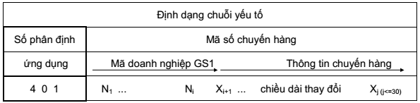
Hình A.30
Số phân định ứng dụng (401) chỉ ra rằng trường dữ liệu chứa một mã số chuyến hàng.
Mã số chuyến hàng gồm có Mã doanh nghiệp GS1 của người chuyên chở (carrier) và thông tin chuyến hàng thực. Cấu trúc của thông tin chuyến hàng tiếp sau Mã doanh nghiệp GS1 là do người sử dụng chuỗi yếu tố quyết định. Nó có thể bao gồm tất cả các ký tự có trong Hình 3.A.3-1.
Vật mang dữ liệu cho chuỗi yếu tố này là mã vạch GS1-128. Hệ thống nhận ra chuỗi yếu tố này bằng số phân định mã vạch ]C1 và số phân định ứng dụng.
Dữ liệu được truyền từ máy đọc mã vạch báo hiệu rằng chuỗi yếu tố chỉ ra mã số chuyến hàng đã được thu nhận. Mã số chuyến hàng có thể được xử lý như một thông tin riêng biệt ở những nơi thích hợp hoặc xử lý cùng với dữ liệu phân định xuất hiện trên cùng một đơn vị.
CHÚ THÍCH: Nếu tạo lập một chuyến hàng mới, mã vạch mã hóa chuỗi yếu tố mã số chuyến hàng cũ phải được loại bỏ khỏi các đơn vị hàng hóa.
A.31. Mã số phân định hàng gửi: AI (402)
Mã số phân định hàng gửi (Vận đơn) là một mã số do người gửi hàng quy định. Nó cung cấp một mã số duy nhất trên toàn cầu, phân định nhóm các đơn vị vật chất hợp lý cho mục đích chuyên chở hàng hoá. Nó có thể được sử dụng bởi tất cả các bên trong chuỗi vận chuyển như một tham chiếu liên lạc, ví dụ, trong thông điệp trao đổi dữ liệu điện tử (EDI), trong đó nó được sử dụng như một tham chiếu hàng gửi và/hoặc một danh mục chất hàng của người gửi hàng.
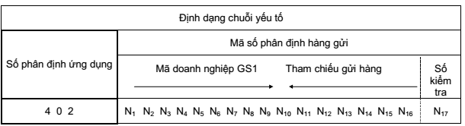
Hình A.31
Số phân định ứng dụng (402) chỉ rằng trường dữ liệu chứa một mã số phân định hàng gửi.

Mã doanh nghiệp GS1 trong chuỗi yếu tố này là Mã doanh nghiệp GS1 của người gửi hàng.
Tham chiếu gửi hàng được cấp bởi người gửi hàng hóa.
Vật mang dữ liệu cho chuỗi yếu tố này là mã vạch GS1-128. Hệ thống nhận ra chuỗi yếu tố này bằng số phân định mã vạch ]C1 và số phân định ứng dụng.
Dữ liệu được truyền từ máy đọc mã vạch báo hiệu rằng chuỗi yếu tố chỉ ra mã số phân định hàng gửi đã được thu nhận. Mã số phân định hàng gửi có thể được xử lý như một thông tin riêng biệt ở những nơi thích hợp hoặc xử lý cùng với dữ liệu phân định xuất hiện trên cùng một đơn vị.
CHÚ THÍCH: Các mã số phải được phân bổ theo thứ tự.
A.32. Mã hành trình: AI (403)
Mã hành trình do người vận chuyển cấp và là một thuộc tính của SSCC (mã xê-ri côngtenơ vận chuyển). Nó nhằm cung cấp đường đi cho việc chấp nhận một giải pháp đa phương thức, còn chưa xác định ở phạm vi quốc tế. Mã hành trình không được sử dụng để mã hóa thông tin mà các chuỗi yếu tố khác đã tạo ra (ví dụ chuyển hàng tới mã bưu cục).
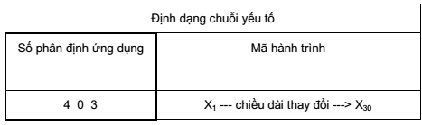
Hình A.32
Số phân định ứng dụng (403) chỉ ra rằng chuỗi dữ liệu chứa một mã hành trình.
Trường mã hành trình là trường chữ cái và chữ số, và có thể có tất cả các ký tự trong Hình 3.A.3-1. Nội dung và cấu trúc của nó do nhà vận chuyển phát hành mã này quyết định. Nếu các nhà vận chuyển mong muốn thỏa thuận hợp tác với các nhà vận chuyển khác thì cần có một chỉ số đã thỏa thuận để chỉ rõ cấu trúc của mã hành trình này.
Vật mang dữ liệu cho chuỗi yếu tố này là mã vạch GS1-128. Hệ thống nhận ra chuỗi yếu tố này bằng số phân định mã vạch ]C1 và số phân định ứng dụng.
Dữ liệu được truyền từ máy đọc mã vạch báo hiệu rằng chuỗi yếu tố chỉ mã hành trình đã được thu nhận. Mã hành trình phải được xử lý cùng với SSCC có mặt trên cùng đơn vị.
A.33.1. Mã số địa điểm toàn cầu của nơi chuyển hàng tới: AI (410)

Chuỗi yếu tố này dựa trên cấu trúc dữ liệu EAN/UCC-13
Hình A.33 - 1
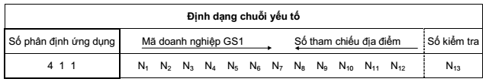
Chuỗi yếu tố này chỉ ra rằng trường dữ liệu chứa mã số địa điểm toàn cầu của bên nhận hàng.
Mã doanh nghiệp GS1 là tiếp đầu tố công ty của người nhận. Nó làm cho mã số này đơn nhất trên toàn cầu.
Số tham chiếu địa điểm được phân bổ bởi công ty của người nhận.
Số kiểm tra được giải thích trong Phụ lục C. Việc kiểm tra xác nhận số kiểm tra được thực hiện bởi phần mềm ứng dụng, đảm bảo mã số được cấu tạo đúng
Vật mang dữ liệu cho chuỗi yếu tố này là mã vạch GS1-128. Hệ thống nhận ra chuỗi yếu tố này bằng số phân định mã vạch ]C1 và số phân định ứng dụng.
Dữ liệu được truyền từ thiết bị đọc mã vạch báo hiệu rằng mã địa điểm toàn cầu (GLN) của bên nhận thương phẩm đã được thu nhận. Mã số địa điểm toàn cầu này có thể được xử lý riêng biệt hoặc xử lý cùng với các số phân định có liên quan.
A.33.2. Mã địa điểm toàn cầu GS1 nơi vận chuyển và giao hàng đến: AI (410)

Chuỗi yếu tố này dựa trên cấu trúc dữ liệu EAN/UCC-13
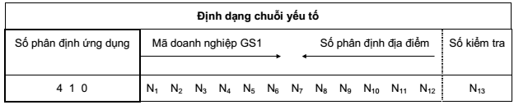
Bảng A.33.2
Số phân định ứng dụng (410) chỉ ra rằng trường dữ liệu này chứa mã địa điểm toàn cầu GS1 (GLN) của người nhận hàng.
Mã doanh nghiệp GS1 là mã doanh nghiệp GS1 của người nhận. Mã doanh nghiệp sẽ đảm bảo tính đơn nhất của mã số trên toàn thế giới.
Số phân định địa điểm do công ty nhận hàng quy định.
Số kiểm tra được giải thích trong Phục lục C. Việc kiểm tra xác nhận số kiểm tra được phần mềm ứng dụng thực hiện để đảm bảo mã số được cấu tạo đúng.
Vật mang dữ liệu chuỗi yếu tố này là mã vạch GS1-128. Hệ thống nhận dạng chuỗi yếu tố này bằng số phân định mã vạch ]C1 và số phân định ứng dụng.
Dữ liệu được truyền từ thiết bị đọc mã vạch báo hiệu rằng mã địa điểm toàn cầu (GLN) của người nhận các vật phẩm đã được thu nhận. Mã GLN có thể được xử lý độc lập hoặc cùng với các phân định khác liên quan.
Trường mã quốc gia theo ISO gồm mã quốc gia 3 chữ số theo TCVN 7217-1: 2007, đó là quốc gia chế biến (dữ liệu này đã sẵn có trên mạng Internet)
A.34. Mã số địa điểm toàn cầu GS1 của bên nhận hóa đơn - biên lai: AI (411)

Chuỗi yếu tố này dựa trên cấu trúc dữ liệu EAN/UCC-13
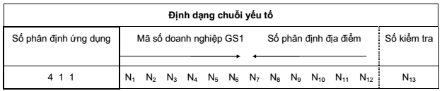
Bảng A.34
Số phân định ứng dụng (411) chỉ ra rằng trường dữ liệu này chứa mã địa điểm toàn cầu GS1 (GLN) của bên nhận hóa đơn.
Số phân định doanh nghiệp GS1 là mã phân định doanh nghiệp GS1 của người nhận hàng. Nó tạo nên tính đơn nhất của mã số trên toàn cầu.
Số phân định địa điểm được phân bổ bởi công ty của người nhận.
Số kiểm tra giải thích trong mục Phụ lục C. Việc kiểm tra số kiểm tra được thực hiện bởi phần mềm ứng dụng, đảm bảo mã số được cấu tạo đúng.
Vật mang dữ liệu chuỗi yếu tố này là mã vạch GS1-128. Hệ thống nhận dạng chuỗi yếu tố này bằng số phân định mã vạch ]C1 và số phân định ứng dụng.
Dữ liệu được truyền từ thiết bị đọc mã vạch báo hiệu rằng mã địa điểm toàn cầu (GLN) của bên nhận hóa đơn đã được thu nhận.
A.35 Mã số địa điểm toàn cầu GS1 của địa điểm mua hàng: AI (412)
Chuỗi yếu tố này dựa trên cấu trúc dữ liệu EAN/UCC-13
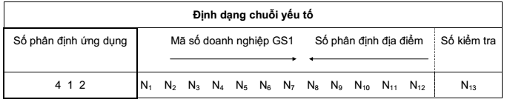
Bảng A.35
Số phân định ứng dụng (412) chỉ rằng trường dữ liệu này chứa mã địa điểm toàn cầu GS1 (GLN) của công ty mà thương phẩm đã được mua bán từ đó.

Số phân định doanh nghiệp GS1 là mã phân định doanh nghiệp GS1 của bên cung cấp. Nó tạo nên tính đơn nhất của mã số trên toàn cầu.
Số phân định địa điểm được phân bổ bởi công ty cung cấp thương phẩm.
Số kiểm tra giải thích trong Phụ lục C. Việc kiểm tra số kiểm tra được thực hiện bởi phần mềm ứng dụng, đảm bảo mã số được cấu tạo đúng
Vật mang dữ liệu chuỗi yếu tố này là mã vạch GS1-128. Hệ thống nhận dạng chuỗi yếu tố này bằng số phân định mã vạch ]C1 và số phân định ứng dụng.
Dữ liệu được truyền từ thiết bị đọc mã vạch báo hiệu rằng mã địa điểm toàn cầu (GLN) của nhà cung cấp thương phẩm đã được thu nhận. Mã GLN có thể được xử lý độc lập hoặc cùng với các phân định khác liên quan.
A.36. Mã số địa điểm toàn cầu của bên được vận chuyển hàng đến: AI (413)
Chuỗi yếu tố này dựa trên cấu trúc dữ liệu EAN/UCC-13
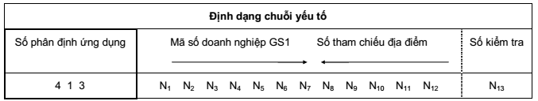
Hình A.36
Số phân định ứng dụng (413) chỉ ra rằng trường dữ liệu này chứa mã địa điểm toàn cầu GS1 (GLN) của địa điểm đến nội bộ hoặc tiếp theo cuối cùng.
Số phân định doanh nghiệp GS1 là mã phân định doanh nghiệp GS1 của bên tiếp nhận cuối cùng. Nó là mã số đơn nhất trên toàn cầu.
Số tham chiếu địa điểm được phân bổ bởi công ty nhận hàng cuối cùng.
Số kiểm tra giải thích trong Phụ lục C. Việc kiểm tra số kiểm tra được thực hiện bởi phần mềm ứng dụng, đảm bảo mã số được cấu tạo đúng.
Vật mang dữ liệu chuỗi yếu tố này là mã vạch GS1-128. Hệ thống nhận dạng chuỗi yếu tố này bằng số phân định mã vạch ]C1 và số phân định ứng dụng.
Dữ liệu được truyền từ thiết bị đọc mã vạch báo hiệu rằng mã địa điểm toàn cầu (GLN) của bên tiếp nhận hàng hóa cuối cùng đã được thu nhận. Mã GLN có thể được xử lý độc lập hoặc cùng với các số phân định khác liên quan.
CHÚ THÍCH: Chuỗi yếu tố này chỉ để sử dụng nội bộ của bên nhận hàng và nó không được sử dụng cho các nhà vận chuyển.
A.37. Phân định địa điểm - Mã số địa điểm toàn cầu GS1: AI (414)
Chuỗi yếu tố này dựa trên cấu trúc dữ liệu EAN/UCC-13
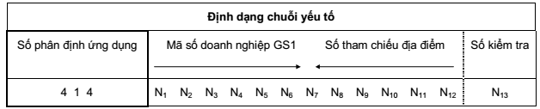
Bảng A.37
Số phân định ứng dụng (414) chỉ ra rằng trường dữ liệu này chứa mã địa điểm toàn cầu GS1 (GLN) của một địa điểm thực thể.
Mã số doanh nghiệp GS1 là mã phân định doanh nghiệp GS1 của người chủ địa điểm đó. Nó là mã số đơn nhất trên toàn cầu.
Số tham chiếu địa điểm được phân bổ bởi chủ sở hữu hoặc người sử dụng địa điểm đó.
Số kiểm tra được giải thích trong Phụ lục C. Việc kiểm tra số kiểm tra được thực hiện bởi phần mềm ứng dụng, đảm bảo mã số được cấu tạo đúng.
Vật mang dữ liệu chuỗi yếu tố này là mã vạch GS1-128. Hệ thống nhận dạng chuỗi yếu tố này bằng số phân định mã vạch ]C1 và số phân định ứng dụng.
Dữ liệu được truyền từ thiết bị đọc mã vạch báo hiệu rằng mã địa điểm toàn cầu (GLN) của một địa điểm thực thể đã được thu nhận từ chính địa điểm đó. Mã GLN có thể được xử lý theo các yêu cầu ứng dụng cụ thể.
A.38. Mã số địa điểm toàn cầu GS1 của bên xuất hóa đơn (invoicing): AI (415)
Chuỗi yếu tố này dựa trên cấu trúc dữ liệu EAN/UCC-13.
CHÚ THÍCH: Chuỗi yếu tố này bắt buộc phải sử dụng trên hóa đơn thanh toán. Cùng với mã số tham chiếu hóa đơn thanh toán, số phân định ứng dụng AI(8020), mã số này sẽ phân định đơn nhất một hóa đơn thanh toán.
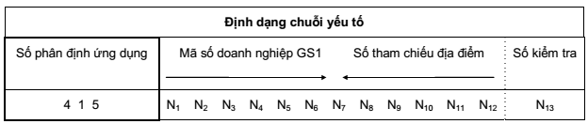
Hình A.38
Số phân định ứng dụng (415) chỉ rằng trường dữ liệu này chứa mã địa điểm toàn cầu GS1 (GLN) của bên xuất hóa đơn.
Mã số doanh nghiệp GS1 là mã số doanh nghiệp GS1 của bên xuất hóa đơn. Nó là mã số đơn nhất trên toàn cầu.
Số phân định địa điểm được phân bổ bởi bên xuất hóa đơn.
Số kiểm tra giải thích trong Phụ lục C. Việc kiểm tra số kiểm tra được thực hiện bởi phần mềm ứng dụng, đảm bảo mã số được cấu tạo đúng.
Vật mang dữ liệu chuỗi yếu tố này là mã vạch GS1-128. Hệ thống nhận dạng chuỗi yếu tố này bằng số phân định mã vạch ]C1 và số phân định ứng dụng.
Dữ liệu được truyền từ thiết bị đọc mã vạch báo hiệu rằng mã địa điểm toàn cầu (GLN) của bên xuất hóa đơn đã được thu nhận. Mã GLN có thể được xử lý cùng với mã số phân định hóa đơn thanh toán, số phân định ứng dụng AI(8020) trên cùng hóa đơn thanh toán.
A.39. Mã bưu điện nơi được gửi đến trong một khu vực bưu điện: AI (420)
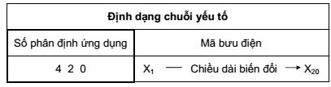
Hình A.39
Số phân định ứng dụng (420) chỉ rằng trường dữ liệu này chứa mã bưu điện nhận bưu phẩm (định dạng theo quốc gia).
Trường mã bưu điện có chứa mã bưu điện của nơi nhận bưu phẩm được quy định bởi cơ quan có thẩm quyền ngành bưu điện. Mã bưu điện được căn trái và không gồm bất kỳ ký tự chèn nào.
Vật mang dữ liệu chuỗi yếu tố này là mã vạch GS1-128. Hệ thống nhận dạng chuỗi yếu tố này bằng số phân định mã vạch ]C1 và số phân định ứng dụng.
Dữ liệu được truyền từ thiết bị đọc mã vạch báo hiệu rằng mã bưu điện theo quy định của quốc gia của bưu điện nhận bưu phẩm được thu nhận. Mã bưu điện thường được xử lý độc lập.
A.40. Mã bưu điện nơi được gửi đến với mã quốc gia gồm 3 chữ số theo chuẩn ISO: Al (421)
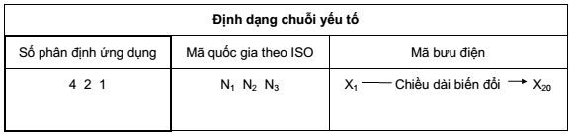
Bảng A.40
Số phân định ứng dụng (421) chỉ ra rằng trường dữ liệu này chứa mã bưu điện nhận bưu phẩm (định dạng theo quốc tế).
Trường mã quốc gia theo ISO gồm mã quốc gia 3 chữ số theo tiêu chuẩn TCVN 7217-1: 2007 (dữ liệu có sẵn trên mạng Internet) tương ứng với mã bưu điện quốc gia sau nó.
Trường Mã bưu điện quốc gia có chứa mã bưu điện của người nhận quy định bởi cơ quan có thẩm quyền ngành bưu điện. Nó được căn trái và không chứa bất kỳ ký tự chèn nào.
Vật mang dữ liệu chuỗi yếu tố này là mã vạch GS1-128. Hệ thống nhận dạng chuỗi yếu tố này bằng số phân định mã vạch ]C1 và số phân định ứng dụng.
Dữ liệu được truyền từ thiết bị đọc mã vạch báo hiệu rằng phiên bản quốc tế của mã bưu điện người nhận bưu phẩm đã được thu nhận. Mã bưu điện thường được xử lý độc lập.
A.41. Quốc gia xuất xứ của thương phẩm: AI (422)
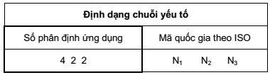
Bảng A.41
Số phân định ứng dụng (422) chỉ rằng trường dữ liệu này chứa mã quốc gia theo ISO của quốc gia xuất xứ thương phẩm.
Trường mã quốc gia theo ISO có chứa mã quốc gia 3 chữ số theo tiêu chuẩn TCVN 7217-1: 2007 về quốc gia xuất xứ của hàng hóa (dữ liệu có sẵn trên mạng Internet).
Vật mang dữ liệu chuỗi yếu tố này là mã vạch GS1-128. Hệ thống nhận dạng chuỗi yếu tố này bằng số phân định mã vạch ]C1 và số phân định ứng dụng.
Dữ liệu được truyền từ thiết bị đọc mã vạch báo hiệu rằng mã quốc gia theo ISO dành cho quốc gia xuất xứ của thương phẩm tương ứng đã được thu nhận.
CHÚ THÍCH: Quốc gia xuất xứ thường là quốc gia mà thương phẩm được chế biến hoặc sản xuất. Mặc dù vậy do phạm vi mở rộng của định nghĩa quốc gia xuất xứ, nó được xây dựng cho nhiều mục đích khác nhau, phân bổ đúng quốc gia xuất xứ của thương phẩm là trách nhiệm của nhà sản xuất.
A.42. Quốc gia chế biến đầu tiên (sơ chế): AI (423)
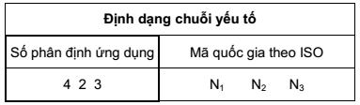
Bảng A.42
Số phân định ứng dụng (423) cho biết ra rằng trường dữ liệu này chứa mã quốc gia theo ISO của quốc gia chế biến đầu tiên (sơ chế) của thương phẩm.
Trường mã quốc gia theo ISO có chứa mã quốc gia 3 chữ số theo tiêu chuẩn TCVN 7217-1: 2007 chỉ ra quốc gia hoặc các quốc gia ở đó thương phẩm được chế biến đầu tiên (dữ liệu có sẵn trên mạng Internet).
Vật mang dữ liệu chuỗi yếu tố này là mã vạch GS1-128. Hệ thống nhận dạng chuỗi yếu tố này bằng số phân định mã vạch ]C1 và số phân định ứng dụng.
Dữ liệu được truyền từ thiết bị đọc mã vạch báo hiệu rằng mã quốc gia theo ISO dành cho quốc gia chế biến đầu tiên của thương phẩm đã được thu nhận.
CHÚ THÍCH: Quốc gia chế biến đầu tiên thường là quốc gia mà thương phẩm được gia công hoặc sản xuất. Mặc dù vậy vì những ứng dụng cụ thể chẳng hạn động vật nuôi, quốc gia chế biến lần đầu có thể bao gồm đến năm quốc gia khác nhau, tất cả chúng phải được chỉ rõ. Phân bổ đúng mã quốc gia là trách nhiệm của nhà cung ứng.
A.43. Quốc gia chế biến: AI (424)
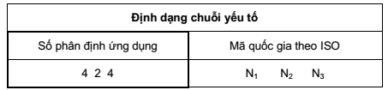
Bảng A.43
Số phân định ứng dụng (424) chỉ rằng trường dữ liệu này chứa mã quốc gia theo ISO của quốc gia chế biến thương phẩm.
Trường mã quốc gia theo ISO chứa mã quốc gia 3 chữ số theo tiêu chuẩn TCVN 7217-1: 2007, đó là quốc gia chế biến (dữ liệu này đã sẵn có trên mạng Internet).
Vật mang dữ liệu chuỗi yếu tố này là mã vạch GS1-128. Hệ thống nhận dạng chuỗi yếu tố này bằng số phân định mã vạch ]C1 và số phân định ứng dụng.
Dữ liệu được truyền từ thiết bị đọc mã vạch báo hiệu rằng mã quốc gia theo ISO dành cho quốc gia chế biến thương phẩm tương ứng đã được thu nhận.
CHÚ THÍCH: Trách nhiệm của nhà chế biến thương phẩm là phải phân bổ đúng mã quốc gia.
A.44. Quốc gia tháo dỡ (chia lẻ) thương phẩm: Al (425)
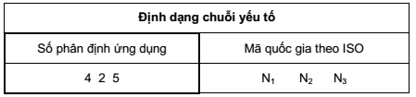
Bảng A.44
Số phân định ứng dụng (425) chỉ ra rằng trường dữ liệu này có chứa mã quốc gia theo ISO của quốc gia tháo dỡ (chia lẻ) thương phẩm.
Trường mã quốc gia theo ISO chứa mã quốc gia 3 chữ số theo tiêu chuẩn TCVN 7217-1: 2007 đó là quốc gia tháo dỡ thương phẩm (dữ liệu này đã sẵn có trên mạng Internet).
Vật mang dữ liệu chuỗi yếu tố này là mã vạch GS1-128. Hệ thống nhận dạng chuỗi yếu tố này bằng số phân định mã vạch ]C1 và số phân định ứng dụng.
Dữ liệu được truyền từ thiết bị đọc mã vạch báo hiệu rằng là mã quốc gia theo ISO dành cho quốc gia chia lẻ (tháo dỡ) thương phẩm đã được thu nhận.
CHÚ THÍCH: Trách nhiệm của bên thực hiện việc chia lẻ (tháo dỡ) thương phẩm là phải phân bổ chính xác mã quốc gia.
A.45. Quốc gia thực hiện toàn bộ quá trình chế biến : AI (426)
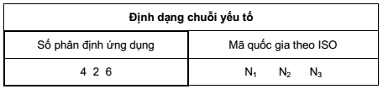
Bảng A.45
Số phân định ứng dụng (426) chỉ ra rằng trường dữ liệu này có chứa mã quốc gia theo ISO của quốc gia thực hiện toàn bộ quá trình chế biến thương phẩm.
Trường mã quốc gia theo ISO gồm mã quốc gia 3 chữ số theo tiêu chuẩn TCVN 7217-1: 2007, đó là quốc gia thực hiện toàn bộ quá trình chế biến thương phẩm (dữ liệu này đã sẵn có trên mạng Internet).
Vật mang dữ liệu chuỗi yếu tố này là mã vạch GS1-128. Hệ thống nhận dạng chuỗi yếu tố này bằng số phân định mã vạch ]C1 và số phân định ứng dụng.
Dữ liệu được truyền từ thiết bị đọc mã vạch báo hiệu rằng mã quốc gia theo ISO dành cho quốc gia thực hiện toàn bộ quá trình chế biến thương phẩm đã được thu nhận.
CHÚ THÍCH: Nếu số phân định AI này được dùng, toàn bộ quá trình chế biến thương phẩm phải được thực hiện trong một quốc gia. Điều này đặc biệt quan trọng đối với các trường hợp cụ thể: chẳng hạn đối với vật nuôi (quá trình ươm giống, nuôi và giết mổ động vật ở một nước), quá trình chế biến được thực hiện ở các nước khác nhau. Trong trường hợp này không thể sử dụng số phân định ứng dụng AI (426). Trách nhiệm của nhà cung ứng là phân bổ mã quốc gia một cách chính xác.
A.46. Số phân định ứng dụng theo xê-ri 70 - Chú ý
Các số phân định ứng dụng được phát hành sau số xê-ri 70 được phân bổ khi một số phân định ứng dụng cần đáp ứng tất cả các chuẩn cứ thông thường ngoại trừ một trong những ứng dụng sau:
• ứng dụng không phải là đa ngành.
• ứng dụng trong giới hạn một quốc gia hoặc một vùng (ví dụ: không phải trên toàn cầu).
A.46.1. Mã số kho hàng của NATO (NSN): AI (7001)
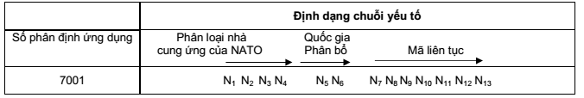
Bảng A.46.1
Số phân định ứng dụng (7001) chỉ ra rằng trường dữ liệu này có chứa mã số kho hàng của NATO.
Trường mã số kho hàng NATO là mã số được phân bổ cho bất kỳ vật phẩm nào trong chuỗi cung ứng của khối liên minh NATO. Quốc gia có nhà sản xuất hoặc kiểm soát thiết kế vật phẩm có trách nhiệm phân bổ mã số này.
Vật mang dữ liệu chuỗi yếu tố này là mã vạch GS1-128. Hệ thống nhận dạng chuỗi yếu tố này bằng số phân định mã vạch ]C1 và số phân định ứng dụng. Vì là một đặc tính của thương phẩm, mã số kho hàng NATO không được xử lý riêng mình nó mà phải được xử lý cùng với mã thương phẩm toàn cầu (GTIN) có liên quan.
Dữ liệu được truyền từ thiết bị đọc mã vạch báo hiệu rằng chuỗi yếu tố mã số kho NATO đã được thu nhận.
CHÚ THÍCH: Chuỗi yếu tố này chỉ để dùng trong trong chuỗi cung ứng của liên minh NATO. Sử dụng loại mã này phải tuân thủ các qui tắc, qui định của uỷ ban liên minh 135 (AC/135), Nhóm các giám đốc quốc gia soạn thảo luật của NATO.
A.46.2. Phân loại cắt và chia thịt của UN/ECE: số phân định ứng dụng AI (7002)
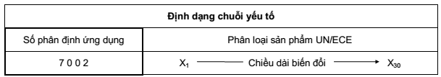
Bảng A.46.2
Số phân định ứng dụng (7002) chỉ ra rằng trường dữ liệu này chứa mã số UN/ECE về phân loại cắt và mổ thịt gia súc.
Mã cắt và mổ thịt gia súc UN/ECE là một đặc tính của mã số thương phẩm toàn cầu GTIN được dành để mô tả sản phẩm trong thương mại. Nó là loại mã có chiều dài biến đổi gồm cả chữ và số, tối đa là 30 ký tự.
Vật mang dữ liệu chuỗi yếu tố này là mã vạch GS1-128. Hệ thống nhận dạng chuỗi yếu tố này bằng số phân định mã vạch ]C1 và số phân định ứng dụng. Bởi là một đặc tính của thương phẩm, nên mã cắt và mổ thịt gia súc không được xử lý riêng mà phải được xử lý cùng với mã thương phẩm toàn cầu (GTIN) của thương phẩm có mã đó.
Dữ liệu được truyền từ thiết bị đọc mã vạch báo hiệu rằng chuỗi yếu tố dành cho mã số cắt và mổ thịt UN/ECE đã được thu nhận.
CHÚ THÍCH: Chuỗi yếu tố này chỉ để dùng trong trường hợp sử dụng chuẩn UN/ECE về chất lượng của việc cắt và mổ thịt (bò, lợn, trâu, dê).
A.46.3. Mã số phê duyệt của nhà chế biến với mã quốc gia 3 chữ số theo ISO: AI (703s)
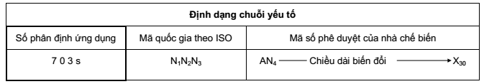
Bảng A.46.3
Số phân định ứng dụng (703 s) chỉ ra rằng trường dữ liệu này chứa mã số quốc gia theo ISO và mã số phê duyệt của nhà chế biến các thương phẩm. Bởi vì có thể có nhiều nhà chế biến, mỗi nhà chế biến lại có một mã số phê duyệt riêng, chữ số thứ tư của số phân định ứng dụng AI (s trong bảng A.46.3-1) chỉ ra thứ tự của nhà chế biến. Đối với một chuỗi cung ứng thịt điển hình, thứ tự sau đây sẽ được sử dụng.
• 7030: Nhà giết mổ.
• 7031: Nơi cắt, xẻ thịt đầu tiên.
• 7032 to 7039: Địa điểm chế biến thịt từ thứ 2 đến thứ 9 (nơi cắt, chia thịt).
Mã quốc gia theo ISO chứa mã quốc gia 3 chữ số theo tiêu chuẩn TCVN 7217-1: 2007 liên hệ với mã phê duyệt của nhà chế biến sau nó (dữ liệu đã có trên mạng internet).
Mã phê duyệt của nhà chế biến là một đặc tính của mã thương phẩm toàn cầu GTIN. Nó chỉ rõ mã phê duyệt của công ty đã chế biến thịt.
Vật mang dữ liệu chuỗi yếu tố này là mã vạch GS1-128. Hệ thống nhận dạng chuỗi yếu tố này bằng số phân định mã vạch ]C1 và số phân định ứng dụng.
Dữ liệu được truyền từ thiết bị đọc mã vạch báo hiệu rằng chuỗi yếu tố mã quốc gia theo ISO và mã phê duyệt của nhà chế biến đã được thu nhận. Bởi vì là một đặc tính này của thương phẩm, mã quốc gia theo ISO và mã phê duyệt của nhà chế biến không được xử lý riêng mà phải xử lý cùng mã thương phẩm toàn cầu GTIN của thương phẩm có gắn các loại mã này.
Chú ý: Mã phê duyệt thường được phân bổ bởi cơ quan thẩm quyền của quốc gia hoặc đa quốc gia cho nhà chế biến trong chuỗi cung ứng. Các cơ quan thẩm quyền này có thể sử dụng mã địa điểm
toàn cầu GS1 cho mục đích này. Mã phê duyệt (GLN) vẫn lưu trên vật phẩm liên quan cho dù nó có chuyển chức năng hoặc quyền sở hữu hay không.
A.47. Sản phẩm dạng tròn - Chiều rộng, Chiều dài, Đường kính lõi, Hướng, Số lượng đầu mối: AI (8001)
Do tính chất của sản phẩm, một số sản phẩm dạng tròn không thể đánh mã theo tiêu chí tiêu chuẩn đã quy định ở trên. Bởi vậy, chúng được phân loại là các vật phẩm biến đổi. Đối với những loại sản phẩm này các số đo thương mại chuẩn không phù hợp, cho nên phải áp dụng hướng dẫn sau đây.
Phân định sản phẩm dạng tròn gồm có mã thương phẩm GTIN và các đặc tính biến đổi. Sản phẩm cơ bản (ví dụ một loại giấy cụ thể) bao gồm dữ liệu ở dạng mã phân định EAN/UCC-14 và các thông số gồm các thông tin về đặc tính cụ thể của các vật phẩm cụ thể đã được sản xuất.
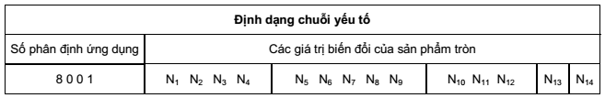
Bảng A.47
Số phân định ứng dụng (8001) chỉ ra rằng trường dữ liệu có chứa các đặc tính biến đổi của sản phẩm tròn.
Các giá trị biến đổi của một sản phẩm tròn từ N1 đến N14 có chứa các dữ liệu sau:
• N₁ đến N₄: Độ rộng chia tính bằng đơn vị mm (Độ rộng của sản phẩm tròn)
• N₅ đến N₉: Chiều dài thực tế tính bằng met
• N10 đến N₁₂: Đường kính lõi của sản phẩm tính bằng mm
• N₁₃: Chiều cuộn (mặt quay ra ngoài 0, mặt quay vào trong 1, không xác định 9)
• N₁₄: Số lượng đầu mối (0 đến 8 = số thực tế, 9 = số đầu mối không xác định) Vật mang dữ liệu của chuỗi yếu tố này là mã vạch GS1-128.
Hệ thống nhận dạng chuỗi yếu tố này bằng số phân định mã vạch ]C1 và số phân định ứng dụng.
Dữ liệu được truyền từ thiết bị đọc mã vạch báo hiệu rằng các đặc tính biến đổi của thương phẩm đã được thu nhận. Các đặc tính biến đổi này có thể được xử lý đồng thời với một mã thương phẩm toàn cầu GTIN của thương phẩm.
A.48. Số phân định điện thoại di động: AI (8002)
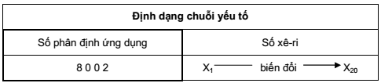
Bảng A.48
Số phân định ứng dụng (8002) chỉ ra rằng trường dữ liệu này chứa mã số xê-ri của điện thoại di động.
Trường mã số theo xê-ri là dạng mã có thể chứa cả chữ và số như trong Bảng 3.A.3-1. Mã số này thường được cơ quan thẩm quyền của quốc gia hoặc đa quốc gia qui định. Nó phân định đơn nhất mỗi điện thoại di động trong một vùng nhất định nhằm mục đích kiểm soát đặc biệt. Mã số này không được xem là một đặc tính để phân định điện thoại như một thương phẩm.
Vật mang dữ liệu chuỗi yếu tố này là mã vạch GS1-128. Hệ thống nhận dạng chuỗi yếu tố này bằng số phân định mã vạch ]C1 và số phân định ứng dụng.
Dữ liệu được truyền từ thiết bị đọc mã vạch báo hiệu rằng chuỗi yếu tố dành cho số phân định theo xê- ri điện tử của một điện thoại di động đã được thu nhận. Số phân định theo xê-ri điện tử có thể được xử lý theo yêu cầu ứng dụng cụ thể.
A.49. Số phân định toàn cầu tài sản có thể trả lại GS1 (GRAI): AI (8003)
Số phân định toàn cầu tài sản có thể trả lại GS1 (GRAI) dựa trên cấu trúc dữ liệu EAN/UCC-13 hoặc UCC-12.
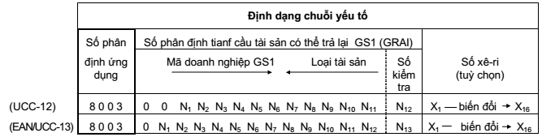
Bảng A.49
Số phân định ứng dụng (8003) chỉ ra rằng trường dữ liệu chứa mã GRAI.
Mã doanh nghiệp GS1 là mã được phân bổ cho chủ của tài sản. Nó tạo nên tính đơn nhất của mã số trên toàn cầu. Số 0 ở vị trí ngoài cùng bên trái được chèn thêm để tạo thành 14 chữ số trong trường mã phân định tài sản.
Loại tài sản là mã được chủ tài sản quy định để phân định đơn nhất mỗi loại tài sản.
Số kiểm tra giải thích trong Phụ lục C. Việc kiểm tra số kiểm tra được thực hiện bởi phần mềm ứng dụng, đảm bảo mã số được cấu tạo đúng
Chủ tài sản có thể tuỳ chọn quy định số xê-ri. Số xê-ri phân định một tài sản cụ thể trong loại tài sản nhất định. Trường mã này dạng chữ số có thể chứa bất kỳ các chữ số nào có trong Phụ lục D.
Vật mang dữ liệu chuỗi yếu tố này là mã vạch GS1-128. Hệ thống nhận dạng chuỗi yếu tố này bằng số phân định mã vạch ]C1 và số phân định ứng dụng.
Dữ liệu được truyền từ thiết bị đọc mã vạch báo hiệu rằng mã GRAI đã được thu nhận. Nó có thể được xử lý theo các yêu cầu ứng dụng cụ thể.
A.50. Số phân định toàn cầu tài sản riêng GS1 (GIAI): AI (8004)
Chuỗi yếu tố này có thể được sử dụng để phân định đơn nhất tài sản, nó cung cấp một công cụ để lưu giữ các dữ liệu liên quan.
CHÚ THÍCH: Không được sử dụng chuỗi yếu tố này để phân định một thực thể pháp nhân như phân định thương phẩm hoặc đơn vị hậu cần. Nếu một tài sản được chuyển giao giữa các bên thì không được sử dụng số phân định toàn cầu tài sản riêng GS1 để cho biết các tài sản này. Mặc dù vậy số phân định tài sản có thể vẫn được trao đổi giữa các bên vì mục đích truy tìm nguồn gốc.
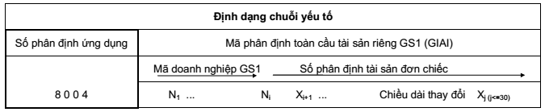
Bảng A.50
Số phân định ứng dụng (8004) chỉ ra rằng trường dữ liệu có chứa mã GIAI.
Mã GIAI sử dụng mã doanh nghiệp GS1 của công ty cấp số phân định tài sản riêng. Cấu trúc và cách đánh mã số phân định tài sản riêng được quy định bởi chủ sở hữu mã doanh nghiệp GS1. Nó có thể gồm tất cả các chữ số có trong Phụ lục D.
Vật mang dữ liệu chuỗi yếu tố này là mã vạch GS1-128. Hệ thống nhận dạng chuỗi yếu tố này bằng số phân định mã vạch ]C1 và số phân định ứng dụng.
Dữ liệu được truyền từ thiết bị đọc mã vạch báo hiệu rằng mã GIAI đã được thu nhận. Nó có thể được xử lý theo các yêu cầu ứng dụng cụ thể.
A.51. Giá tính trên một đơn vị đo: AI (8005)
Chuỗi yếu tố này được sử dụng để chỉ ra giá tính trên một đơn vị đo của hàng hóa có giá gắn cho dạng thương phẩm số đo biến đổi để phân biệt sự khác nhau về thông số giá của các thương phẩm cùng loại. Nó được xem như một đặc tính của các thương phẩm tương ứng và không xem như một chi tiết để phân định.
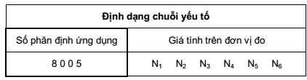
Bảng A.51
Số phân định ứng dụng (8005) chỉ ra trường dữ liệu chứa mã giá trên một đơn vị đo của sản phẩm.
Nội dung và cấu trúc của trường giá trên một đơn vị đo của sản phẩm nằm ở bên trái tuỳ theo các đối tác thương mại.
Vật mang dữ liệu chuỗi yếu tố này là mã vạch GS1-128. Hệ thống nhận dạng chuỗi yếu tố này bằng số phân định mã vạch ]C1 và số phân định ứng dụng.
Dữ liệu được truyền từ thiết bị đọc mã vạch báo hiệu rằng chuỗi yếu tố dành cho giá tính trên đơn vị đo của sản phẩm đã được thu nhận. Chuỗi yếu tố này luôn luôn được giải mã và xử lý cùng với mã thương phẩm toàn cầu GTIN trên cùng vật phẩm.
A.52. Phân định thành phần của thương phẩm: AI (8006)
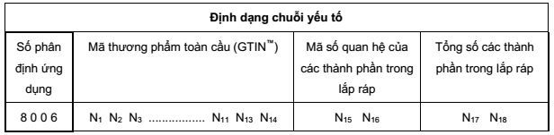
Bảng A.52
Số phân định ứng dụng (8006) chỉ ra rằng trường dữ liệu chứa mã phân định thương phẩm và liệt kê các thành phần của vật được phân định.
Mã GTIN là mã vật phẩm của toàn thể vật phẩm được mua bán.
Trường mã số quan hệ chỉ ra mã tiếp theo của một thành phần cụ thể trong lắp ráp. Một thành phần của một thương phẩm nhất định phải luôn đồng nhất với thương phẩm tương ứng.
Trường mã tổng số các thành phần cho biết tổng số các thành phần của thương phẩm.
Số kiểm tra giải thích trong Phụ lục C. Việc kiểm tra số kiểm tra được thực hiện bởi phần mềm ứng dụng, đảm bảo mã số được cấu tạo đúng.
Vật mang dữ liệu chuỗi yếu tố này là mã vạch GS1-128. Hệ thống nhận dạng chuỗi yếu tố này bằng số phân định mã vạch ]C1 và số phân định ứng dụng.
Dữ liệu được truyền từ thiết bị đọc mã vạch báo hiệu rằng chuỗi yếu tố dành cho phân định một thành phần của một thương phẩm đã được thu nhận. Các thành phần có thể được xử lý theo các yêu cầu ứng dụng cụ thể.
A.53. Mã số tài khoản ngân hàng quốc tế: (IBAN): Al(8007)
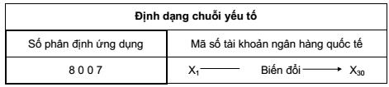
Bảng A.53
Số phân định ứng dụng (8007) chỉ ra rằng trường dữ liệu chứa mã số phân định tài khoản ngân hàng quốc tế.
Mã số tài khoản ngân hàng quốc tế (IBAN), AI (8007) xác định theo TCVN 6744: 2000, cho biết tài khoản nào được chuyển tiền vào tương ứng với hóa đơn thanh toán. Bên xuất hóa đơn xác định mã số tài khoản sử dụng. Trường dữ liệu dạng chữ-số và có thể gồm bất kỳ ký tự nào trong Phụ lục D.
Vật mang dữ liệu của chuỗi yếu tố này là mã vạch GS1-128. Hệ thống nhận dạng chuỗi yếu tố bằng số phân định mã vạch ]C1 và số phân định ứng dụng.
Chuỗi yếu tố được truyền bởi thiết bị đọc mã báo hiệu rằng một mã số tài khoản ngân hàng quốc tế được thu nhận. Mã số tài khoản ngân hàng quốc tế phải được xử lý cùng với mã số phân định hóa đơn thanh toán, AI (8020), và mã số địa điểm toàn cầu GS1 (GLN) của bên xuất hóa đơn được thu nhận từ cùng hóa đơn thanh toán.
A.54. Ngày và thời gian sản xuất: AI (8008)
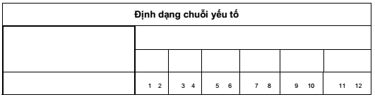
Bảng A.54
Số phân định ứng dụng (8008) chỉ ra rằng trường dữ liệu chứa ngày và giờ sản xuất sản phẩm.
Ngày và giờ sản xuất là ngày và giờ sản xuất hoặc lắp ráp được nhà sản xuất quy định. Ngày và giờ sản xuất có thể liên quan đến chính thương phẩm hoặc các thương phẩm đựng ở bên trong.
Cấu trúc ngày giờ sản xuất có dạng:
Năm: là chữ số hàng chục và hàng đơn vị của năm (ví dụ: 2000 = 00), (bắt buộc)
Tháng: Tên tháng viết dạng số (ví dụ: tháng một = 01), (bắt buộc)
Ngày: Ngày dạng số thuộc tháng (ví dụ: ngày mồng 2 = 02), (bắt buộc).
Giờ: Giờ dạng số tính theo giờ địa phương (ví dụ: 2 giờ chiều - 14), (bắt buộc).
Phút: có thể không có nếu nó không cần thiết.
Giây: có thể không có nếu nó không cần thiết.
Vật mang dữ liệu của chuỗi yếu tố là mã vạch GS1-128. Hệ thống nhận dạng chuỗi yếu tố bằng số phân định mã vạch ]C1 và số phân định ứng dụng.
Chuỗi yếu tố được truyền bởi thiết bị đọc mã báo hiệu rằng chuỗi yếu tố về ngày tháng sản xuất đã được thu nhận. Bởi nó là một đặc tính của thương phẩm nên ngày và giờ sản xuất không được xử lý riêng mà phải xử lý kết hợp với mã thương phẩm toàn cầu GTIN của thương phẩm liên quan đến nó.
CHÚ THÍCH: Chuỗi yếu tố này có thể chỉ quy định ngày trong phạm vi từ 49 năm trước đó đến 50 năm sau.
A.55. Mã số quan hệ dịch vụ toàn cầu GS1 (GSRN): AI (8018)
Chuỗi yếu tố này có thể dùng để phân định người tiếp nhận dịch vụ trong trường hợp một quan hệ dịch vụ. Nó đưa ra một công cụ cho người cung cấp dịch vụ để lưu giữ dữ liệu liên quan đến dịch vụ cung cấp cho người tiếp nhận.

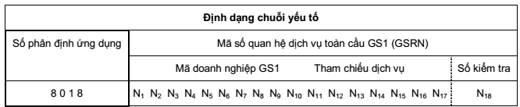
Bảng A.55
Số phân định ứng dụng (8018) chỉ ra trường dữ liệu chứa mã số quan hệ dịch vụ toàn cầu.
Mã doanh nghiệp GS1 là mã được cấp cho người cung cấp dịch vụ. Nó tạo nên tính đơn nhất của mã số trên toàn cầu.
Số tham chiếu dịch vụ được người cung cấp dịch vụ quy định. Cấu trúc và thành phần của số tham chiếu dịch vụ tuỳ thuộc người cung cấp dịch vụ cụ thể xem xét quyết định.
Số kiểm tra giải thích trong Phụ lục C. Việc kiểm tra số kiểm tra được thực hiện bởi phần mềm ứng dụng, đảm bảo mã số được cấu tạo đúng.
Vật mang dữ liệu chuỗi yếu tố này là mã vạch GS1-128. Hệ thống nhận dạng chuỗi yếu tố này bằng số phân định mã vạch ]C1 và số phân định ứng dụng.
Dữ liệu được truyền từ thiết bị đọc mã vạch báo hiệu rằng mã chuỗi yếu tố quan hệ dịch vụ toàn cầu đã được thu nhận. Nó có thể xử lý theo các yêu cầu ứng dụng cụ thể.
A.56 Mã số phân định hóa đơn thanh toán: Al (8020)
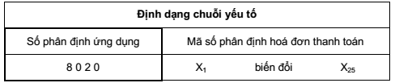
Bảng A.56
Số phân định ứng dụng (8020) cho biết trường dữ liệu có mã số phân định hóa đơn thanh toán.
Số phân định hóa đơn thanh toán được bên lập hóa đơn quy định, để phân định một hóa đơn thanh toán trong một mã địa điểm toàn cầu GS1 nhất định của bên xuất hóa đơn. Cùng với mã địa điểm toàn cầu của bên xuất hóa đơn, mã phân định hóa đơn thanh toán sẽ phân định đơn nhất một hóa đơn thanh toán. Trường dữ liệu của loại mã này có dạng chữ-số và có thể gồm bất kỳ ký tự nào trong Phụ lục D.
Vật mang dữ liệu của chuỗi yếu tố là mã vạch GS1-128. Hệ thống nhận dạng chuỗi yếu tố bằng số phân định mã vạch ]C1 và số phân định ứng dụng.
Chuỗi yếu tố được truyền bởi thiết bị đọc mã vạch báo hiệu mã số phân định hóa đơn thanh toán đã được thu nhận. Mã số này phải được xử lý cùng với mã địa điểm toàn cầu của bên xuất hóa đơn được thu nhận trên cùng hóa đơn thanh toán.
A.57. Mã mở rộng GS1-128 cho cuống vé: AIs (8100 - 8102)
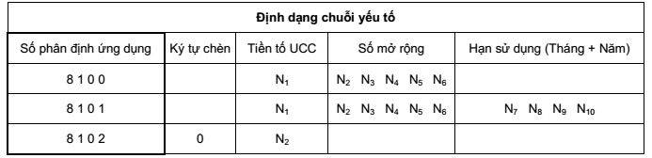
Bảng A.57
Số phân định ứng dụng (8100) đến (8102) cho biết trường dữ liệu có chứa dữ liệu bổ sung để phân định cuống vé của GS1 US.
Chữ số chèn 0 được dùng với số phân định AI (8102) để tạo ra một chuỗi yếu tố có số chẵn chữ số.
Tiền tố UCC là các chữ số bắt đầu bằng số 0 và tiếp theo là mã doanh nghiệp để tạo ra một mã doanh nghiệp GS1. Số mở rộng là số được bên phát hành chứng từ qui định và để dùng phân định một trường hợp cụ thể.
Hạn sử dụng cho biết khoảng thời gian hết hạn giá trị sử dụng của hóa đơn.
Vật mang dữ liệu của chuỗi yếu tố là mã vạch GS1-128. Hệ thống nhận dạng chuỗi yếu tố bằng số phân định mã vạch ]C1 và số phân định ứng dụng tương ứng.
A.58. Các thông tin được thoả thuận giữa các đối tác thương mại (bao gồm số phân định dữ liệu FACT): AI (90)
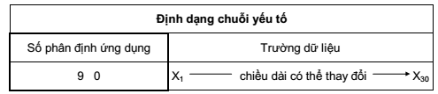
Bảng A.58
Số phân định ứng dụng (90) cho biết trường dữ liệu có chứa thông tin đã được thoả thuận giữa các đối tác thương mại.
Trường dữ liệu thể hiện các thông tin đã được thoả thuận giữa hai đối tác thương mại. Trường dữ liệu này có dạng chữ số và có thể chứa bất kỳ ký tự nào có trong Phụ lục D. Nó cũng có thể được dùng phối hợp với dữ liệu phía sau số phân định dữ liệu FACT.
Vật mang dữ liệu của chuỗi yếu tố này là mã vạch GS1-128. Hệ thống nhận dạng chuỗi yếu tố này bằng số phân định mã vạch ]C1 và số phân định ứng dụng.
Chuỗi yếu tố được truyền bởi thiết bị đọc mã vạch báo hiệu chuỗi yếu tố AI(90) đã được thu nhận. Bởi trường dữ liệu này có thể chứa bất kỳ thông tin nào, do đó việc xử lý trường dữ liệu này phải được thỏa thuận trước giữa các bên thương mại.
Cảnh báo: Mã vạch mang chuỗi yếu tố này phải bị huỷ bỏ khỏi sản phẩm khi nó ra khỏi khu vực quyền hạn của các đối tác thương mại đó.
A.59. Thông tin nội bộ của công ty: AIs (91 - 99)
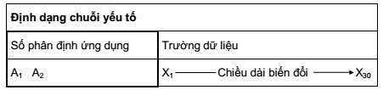
Bảng A.59
Số phân định ứng dụng (A1 A2) được qui định cho chuỗi yếu tố này là AI (từ 91 đến 99).
Trường dữ liệu có thể chứa bất kỳ thông tin nội bộ nào của công ty. Trường dữ liệu này có dạng chữ và số và có thể gồm bất kỳ ký tự nào quy định trong Phụ lục D.
Vật mang dữ liệu của chuỗi yếu tố này là mã vạch GS1-128. Hệ thống nhận dạng chuỗi yếu tố bằng số phân định mã vạch ]C1 và số phân định ứng dụng.
Dữ liệu được truyền bởi thiết bị đọc mã vạch báo hiệu chuỗi yếu tố có chứa thông tin nội bộ của công ty đã được thu nhận. Việc xử lý được tổ chức bởi công ty sử dụng nó.
Cảnh báo: Chuỗi yếu tố này phải bị loại bỏ khỏi vật phẩm khi vật phẩm ra khỏi phạm vi quyền hạn của công ty.

PHỤ LỤC B
(tham khảo)
Hướng dẫn sử dụng số phân định ứng dụng
B.1. Nội dung dữ liệu
Dữ liệu đứng sau AI có thể gồm cả các ký tự số lẫn chữ cái có độ dài lớn nhất là 30 ký tự.
Vùng dữ liệu có thể có độ dài cố định hoặc thay đổi. Nếu vùng dữ liệu có độ dài cố định thì độ dài đó phải là độ dài quy định cho nó trong tiêu chuẩn này. Đối với vùng dữ liệu có độ dài thay đổi thì trong thiết kế ứng dụng sẽ quy định độ dài tối đa của vùng dữ liệu đó.
Cách mã hóa dữ liệu, cấu trúc mã và giới hạn số ký tự mã hóa đối với từng AI được mô tả trong mục B.2.1 dưới đây.
B.2. Mã vạch
B.2.1. GS1-128
Các AI và vùng dữ liệu theo sau chúng được mã hóa bằng mã GS1-128, một nhánh của mã 128. Mã GS1-128 chứa một ký tự phi dữ liệu dự trữ - chức năng 1(FNC1), là ký tự mã đầu tiên đứng ngay sau ký tự bắt đầu. Nhánh này được dự trữ để dùng trong trường hợp đặc biệt - trường hợp của GS1 quy định trong tiêu chuẩn này.
Sự phối hợp giữa nội dung dữ liệu tiêu chuẩn và cấu trúc mã vạch thống nhất đưa ra khả năng mã cho các công ty khác nhau, trong khi vẫn cho phép các công ty không quan tâm tới một vài dạng dữ liệu nhất định lập chương trình cho thiết bị của họ để bỏ qua các dạng dữ liệu đó.
Mã GS1-128 được mô tả chi tiết trongTCVN 6755.
B.2.2. Phối hợp dữ liệu
Các AI và dữ liệu đứng sau chúng có thể phối hợp vào một mã vạch duy nhất. Nếu 2 ký tự đầu của AI tương ứng với độ dài cố định thì không cần ký tự ngăn vùng (FNC1). AI tiếp theo sẽ đứng ngay sau ký tự cuối cùng của vùng dữ liệu đứng sau AI trước đó. Nếu đó là vùng dữ liệu có độ dài thay đổi thì đứng sau đó phải là ký tự ngăn vùng FNC1, trừ khi đó là vùng dữ liệu cuối cùng trong mã vạch. Chức năng 1 (FNC1) luôn được sử dụng làm ký tự ngăn vùng.
VÍ DỤ: Số phân định ứng dụng A1 phân định vùng dữ liệu có độ dài cố định gọi là Dữ liệu 1, A2 và A3 phân định các vùng dữ liệu có độ dài thay đổi, dữ liệu... 2 và dữ liệu ... 3 tương ứng. F1 là chức năng 1 - ký tự ngăn vùng.
* A1 và A2
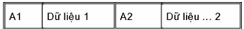
* A2 và A3
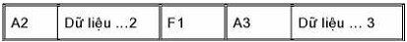
* A1, A2 và A3
Chú thích: Khi các AI và dữ liệu đứng sau cần kết hợp lại mà chỉ có một dữ liệu trong số đó có độ dài thay đổi thì nên đặt dữ liệu đó ở cuối mã; khi đó hoàn toàn không cần tới ký tự ngăn vùng.
B.2.3. Độ dài lớn nhất của m vạch
Có hai yếu tố cần xem xét khi xác định độ dài tối đa của mã vạch GS1-128: độ dài phụ thuộc vào số ký tự cần mã hóa và tỷ lệ phóng đại M và số ký tự dữ liệu cần mã hóa trừ các ký tự bổ trợ. Độ dài tối đa của mọi mã GS1-128 phải nằm trong các giới hạn sau:
- tổng độ dài của mã và vùng trống không vượt quá 16,5 cm (6,5 inches);
- số ký tự dữ liệu tối đa, số ký tự phân định ứng dụng AI và chức năng 1 (ký tự ngăn vùng), không tính các ký tự bổ trợ và ký tự kiểm tra, là 48.
B.3. Hệ thống m và phần mềm xử lý
B.3.1. Hệ thống m
Khi có thể, AI và các vùng dữ liệu có độ dài cố định được lựa chọn sao cho tổng số ký tự số là một số chẵn. Như thế thì độ dài của mã vạch sẽ giảm vì GS1-128 có thể nén một cặp số vào một ký tự mã.
Mặc dù GS1-128 có thể mã hóa một số lượng bất kỳ các ký tự số và chữ cái nhưng vùng dữ liệu sẽ chiếm ít diện tích hơn nếu nó chứa toàn ký tự số và số lượng ký tự này là số chẵn. Chẳng hạn, khi ấn định số lô, cần chọn dãy số batch có số ký tự số chẵn để cho ra một mã vạch có độ dài tối thiểu.
Lưu ý rằng nếu AI gồm 3 ký tự số (chẳng hạn như số đơn đặt hàng) thì cần có số lượng ký tự dữ liệu lẻ để kết hợp lại với AI thành vùng dữ liệu có số lượng ký tự chẵn.
Ký hiệu phân định mã vạch JC1 sử dụng để phân định mã sẽ được đọc. Sau đó mã GS1-128 sẽ được xử lý tiếp để phân định các vùng dữ liệu mã hóa thông qua AI tương ứng với chúng.
B.3.2. Các chỉ số độ dài cố định
Các AI có thể quy định cho vùng dữ liệu có độ dài thay đổi hoặc độ dài cố định. Khi vài AI và vùng dữ liệu đứng sau đó được kết hợp lại trong một mã vạch thì sau mỗi vùng dữ liệu có độ dài thay đổi phải có ký tự ngăn vùng FNC1, trừ phi đó là vùng dữ liệu cuối cùng trong mã vạch.
AI 23 là một trường hợp đặc biệt. Số đầu tiên đứng sau AI 23 chỉ ra độ dài của chuỗi dữ liệu. Do vậy, sau AI 23 và vùng dữ liệu nó phân định không cần bất kỳ ký tự ngăn vùng nào.
Tất cả các AI đã quy định và những AI chưa quy định (sẽ quy định trong tương lai) đều phải tuân theo qui tắc: Nếu AI có 2 chữ số đầu thuộc cột bên trái trong bảng B.1 thì chuỗi dữ liệu đi theo nó phải có độ dài cố định tương ứng với cột bên phải trong bảng B.1, mặc dù nội dung cụ thể của nó chưa được quy định.
Bảng B.1 này là cố định và không thay đổi. Nó cho phép lập chương trình phần mềm mã hóa một cách độc lập, không phụ thuộc vào các AI sẽ được bổ sung trong tương lai. Bảng này luôn phải đưa vào phần mềm xử lý.
Bảng B.1 - Các chỉ số độ dài được định trước
Chỉ số gồm 2 chữ số | Độ dài chuỗi dữ liệu
00  01  02  03  04  11  12  13  14  15  16  17  18  19  20  31  32  33  34  35  36  41 | 20  16  16  16  18  8  8  8  8  8  8  8  8  8  4  10  10  10  10  10  10  16
B.3.3. Các AI của người sử dụng
Cùng với bảng các chỉ số độ dài xác định trước ở trên, người sử dụng cần xác định một bảng các AI sẽ được họ sử dụng.
B.3.4. Thiết bị quét / thiết bị giải m
Thiết bị quét/ thiết bị giải mã có các chức năng sau:
- đọc mã vạch, xác định mã 128, giải mã;
- kiểm tra lại sự thống nhất của mã vạch bằng ký tự kiểm tra modul 103;
- tạo ra phân định mã vạch: Ký tự bắt đầu + FNC1 = JC1;
- giải mã ký tự ngăn vùng FNC1 thành <GS>;
- định dạng chuỗi dữ liệu mã vạch;
- chuyển chuỗi dữ liệu tới phần mềm xử lý mã vạch đầu vào của máy vi tính.
B.3.5. Xử lý m vạch ở đầu vào
- phần mềm xử lý mã vạch đầu vào có các chuỗi chức năng sau:
- kiểm tra lại xem mã có đúng là mã GS1-128 hay không bằng ký hiệu phân định mã vạch JC1;
- tách rời AI khỏi chuỗi dữ liệu bằng cách sử dụng bảng chỉ số độ dài và ký hiệu "GS";
- chuyển từng AI và vùng dữ liệu đứng sau nó tới phần mềm xử lý ứng dụng. Sơ đồ xử lý của phần mềm giải mã cho trong sơ đồ dưới đây.
Ví dụ minh họa:
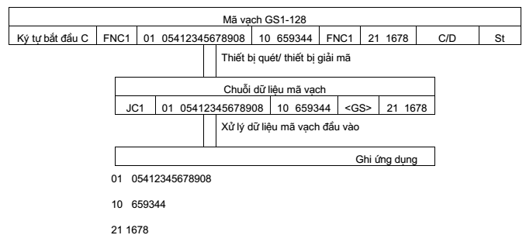
Chú thích: Các vạch ngăn vùng và khoảng trống được thể hiện để dễ đọc mã hơn.
Sơ đồ xử lý của phần mềm giải m - logic cơ bản
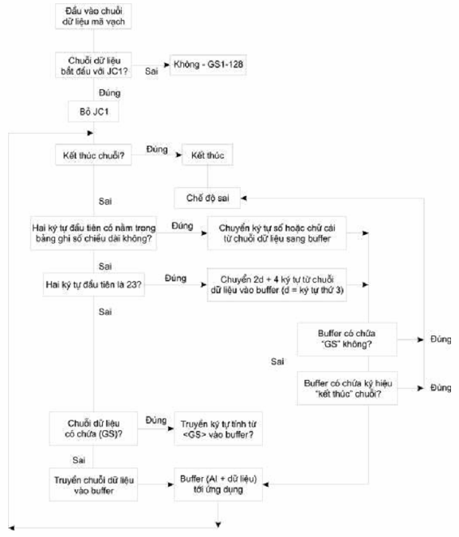
Sơ đồ xử lý này đưa ra logic cơ bản cần cho việc xử lý chuỗi dữ liệu từ một mã vạch GS1-128. Đây có thể chưa phải là phương án phần mềm tối ưu. Nó chỉ giả định rằng thiết bị quét đưa ra JC1 để phân định GS1-128 và <GS> (ASCII 29) cho tất cả các ký tự mã vạch FNC1 tiếp sau FNC1 ở tại vị trí ký tự đầu tiên tiếp sau ký tự bắt đầu.

PHỤ LỤC C
(quy định)
Cách tính số kiểm tra tiêu chuẩn cho các cấu trúc dữ liệu của GS1
Thuật toán này là thống nhất cho tất cả các cấu trúc dữ liệu của GS1 có chiều dài số ký tự cố định cần có chữ số kiểm tra.
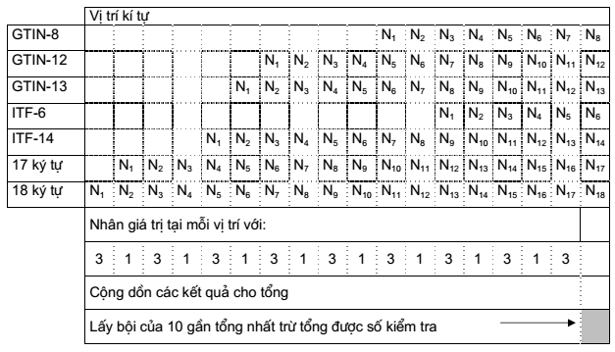
Ví dụ cách tính số kiểm tra cho trường gồm 18 ký tự
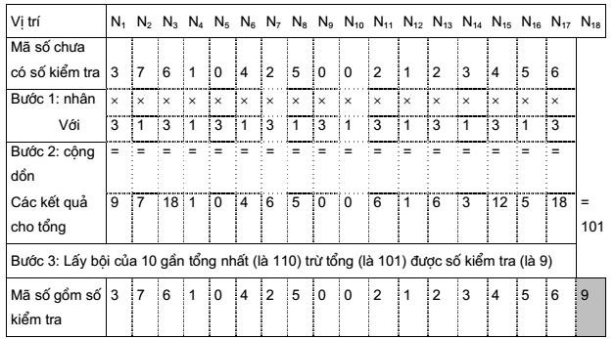

PHỤ LỤC D
(quy định)
Phân bổ đồ họa ký tự đơn nhất
Mã đồ họa | Tên | Thể hiện dạng mã | Mã đồ họa | Tên | Thể hiện dạng mã
! | Dấu chấm than | 2/1 | M | Chữ cái hoa M | 4/13
" | Dấu nháy kép | 2/2 | N | Chữ cái hoa N | 4/14
% | Dấu phần trăm | 2/5 | O | Chữ cái hoa O | 4/15
& | Dấu và | 2/6 | P | Chữ cái hoa P | 5/0
' | Dấu nháy đơn | 2/7 | Q | Chữ cái hoa Q | 5/1
( | Dấu ngoặc đơn trái | 2/8 | R | Chữ cái hoa R | 5/2
) | Dấu ngoặc đơn phải | 2/9 | S | Chữ cái hoa S | 5/3
* | Dấu hoa thị | 2/10 | T | Chữ cái hoa T | 5/4
+ | Dấu cộng | 2/11 | U | Chữ cái hoa U | 5/5
, | Dấu phẩy | 2/12 | V | Chữ cái hoa V | 5/6
- | Dấu trừ | 2/13 | W | Chữ cái hoa W | 5/7
. | Dấu chấm | 2/14 | X | Chữ cái hoa X | 5/8
/ | Dấu gạch chéo | 2/15 | Y | Chữ cái hoa Y | 5/9
0 | Số không | 3/0 | Z | Chữ cái hoa Z | 5/10
1 | Số một | 3/1 | _ | Gạch dưới | 5/15
2 | Số hai | 3/2 | A | Chữ thường a | 6/1
3 | Số ba | 3/3 | B | Chữ thường b | 6/2
4 | Số bốn | 3/4 | C | Chữ thường c | 6/3
5 | Số năm | 3/5 | D | Chữ thường d | 6/4
6 | Số sáu | 3/6 | E | Chữ thường e | 6/5
7 | Số bảy | 3/7 | F | Chữ thường f | 6/6
8 | Số tám | 3/8 | G | Chữ thường g | 6/7
9 | Số chín | 3/9 | H | Chữ thường h | 6/8
: | Dấu hai chấm | 3/10 | I | Chữ thường i | 6/9
; | Dấu chấm phẩy | 3/11 | J | Chữ thường j | 6/10
< | Dấu nhỏ hơn | 3/12 | K | Chữ thường k | 6/11
= | Dấu bằng | 3/13 | L | Chữ thường I | 6/12
> | Dấu lớn hơn | 3/14 | M | Chữ thường m | 6/13
7 | Dấu hỏi | 3/15 | N | Chữ thường n | 6/14
A | Chữ cái hoa A | 4/1 | O | Chữ thường 0 | 6/15
B | Chữ cái hoa B | 4/2 | P | Chữ thường p | 7/0
C | Chữ cái hoa C | 4/3 | Q | Chữ thường q | 7/1
D | Chữ cái hoa D | 4/4 | R | Chữ thường r | 7/2
E | Chữ cái hoa E | 4/5 | S | Chữ thường s | 7/3
F | Chữ cái hoa F | 4/6 | T | Chữ thường t | 7/4
G | Chữ cái hoa G | 4/7 | U | Chữ thường u | 7/5
H | Chữ cái hoa H | 4/8 | V | Chữ thường V | 7/6
I | Chữ cái hoa I | 4/9 | W | Chữ thường w | 7/7
J | Chữ cái hoa J | 4/10 | X | Chữ thường X | 7/8
K | Chữ cái hoa K | 4/11 | Y | Chữ thường y | 7/9
L | Chữ cái hoa L | 4/12 | Z | Chữ thường z | 7/10

THƯ MỤC TÀI LIỆU THAM KHẢO
[1] GS1 General Specification (Quy định kỹ thuật chung của GS1) của tổ chức GS1 quốc tế.

